Звіт з аналізу варіантів
КП Луцькводоканал
Звітний період:
12.01.2020 – 28.04.2020
Подано: 25.06.2020
Ред.: 02
Бенефіціар:
КП Луцькводоканал
Назва проекту:
Технічна підтримка підготовки проектів з водопідготовки в місті Луцьк та Рівне, Україна -
TA 2018219 UA NIF – 2_Vol_052 - м. Луцьк

ЛИСТ КОНТРОЛЮ ДОКУМЕНТУ

НОМЕР ПРОЕКТУ: | 16ВСС001-10-EIBLot1-030-Ukraine 01
ПІДГОТВУВАВ: | SUEZ Consulting (SAFEGE) – Міжнародна філія  De Kleetlaan 5  B-1831 ДІГЕМ
ГОЛОВНА КОНТАКТНА ОСОБА  З ПИТАНЬ КОНТРАКТУ: | Пані Олена Філіпенко  Директор проекту  Parc de l’ 1527, rue du Port  92022 НАНТЕР СЕДЕКСCEDEX  Міжнародна філія  Тел: +380673975514  E-mail: olena.filipenko.ext@suez.com
ГОЛОВНА КОНТАКТНА ОСОБА  З ТЕХНІЧНИХ ПИТАНЬ: | Пан Андреас Стойсіц  Менеджер проекту  hydrophil GmbH  Mariahilfer Str. 84 M/31  1070 Відень, Австрія  Тел.: +43-1-9969/-80014/ Мобільний: +43660996/9814  E-mail: a.stoisits@hydrophil.at
ПІДГОТОВАНО ДЛЯ: | Європейський Інвестиційний Банк - Програма розвитку міської інфраструктури в Україні, Технічне сприяння групі управління та підтримки програми (ГУПП), фінансування Європейським Інвестиційним Банком
Дата: | 25.06.2020
Редактор: | АСТ, AФІ, MMA, НЛЕ, РСЛ

Дата | Ред.№ | Редактор | Перевірив | Погодив
31.03.2020 | Ред.00 | АСТ, AФІ, MMA, НЛЕ, РСЛ | АСТ, РСЛ | АФІ
29.04.2020 | Ред.01 | АСТ, AФІ, MMA, НЛЕ, РСЛ | АСТ, РСЛ | АФІ
25.06.2020 | Ред.02 | АСТ, AФІ, MMA, НЛЕ, РСЛ | АСТ, РСЛ | АФІ

Зміст

0. ПОЯСНЮВАЛЬНА ЗАПИСКА 1
1. Вступ 2
1.1. Структура звіту 2
1.2. Виконання робіт 2
2. Система водопостачання, Аналіз варіантів 3
2.1. Вивчення стратегічних можливостей 3
2.1.1. Пріоритетна програма інвестицій відповідно до попереднього Техніко-економічного обґрунтування( ЕкоФлок, 2018) 3
2.1.2. Пріоритетна програма інвестицій (Оновлено у 2020) 6
2.2. Перегляд кордону для пріоритетних агломерацій 6
2.3. Аналіз варіантів 7
2.3.1. Варіанти Матеріалів труб 8
2.3.2. Аналіз варіантів діаметрів труб для Дубнівського водопроводу 9
2.3.3. Аналіз варіантів діаметрів труби для Гнідавського магістрального трубопроводу, 11
2.3.4. Опис Гідравлічної моделі 13
2.3.5. Висновки щодо реконструкції магістралей трубопроводів. 13
3. Система водовідведення Аналіз варіантів 15
3.1. Вивчення стратегічних можливостей 15
3.1.1. Пріоритетна програма інвестицій відповідно до попереднього Техніко-економічного обґрунтування (ЕкоФлок, 2018) 15
3.1.2. Пріоритетна програма інвестицій (Оновлено у 2020) 18
3.1.3. Перегляд кордону пріоритетних агломерацій 21
3.2. Загальні варіанти, застосовні для всіх агломерацій 23
3.3. Аналіз варіантів 24
3.3.1. Будівництво нових КОС у м. Луцьк 24
3.3.2. Аналіз варіантів обробки/стабілізації мулу 25
3.4. Фінансово-економічна оцінка 26
4. Додатки 27

ДОДАТКИ

Додаток ВП1: Дубнівський розподільчий трубопровід Роздруківка гідравлічної моделі 28
Додаток ВП2: Роздруківка гідравлічної моделі Гнідавського МТ 31
Додаток ВП3: Гідравлічний аналіз варіантів Системи ВП, Дубнівський розподільчий трубопровід 34
Додаток ВП5: Розподільча труба (PN10 & PN6), одинична вартість 35
Додаток ВП6: Розрахунок NPV 36
Додаток ВП7: Лист від ЛВК щодо діаметрів труб 37
Додаток ВВ1: Каналізаційні очисні споруди м. Луцьк 38
Додаток ВВ2: Основна технологічна карта КОС м. Луцьк 39
Додаток ВВ3: Відмітки потенційних нових КОС за даними КП Луцькводоканал 40
Додаток ВВ4: Аналіз наявності територій для будівництва нових КОС м. Луцьк 41
Додаток ВВ5: Відмітки та розташування складових, для ілюстрації аналізу у Додатку ВВ4 44

ТАБЛИЦІ

Таблиця 1: Остаточна Пріоритетна програма інвестицій з водопостачання 1
Таблиця 2: Остаточна Пріоритетна програма інвестицій сбору та очищення стічних вод 1
Таблиця 3: Складові ППІ Водопостачання відповідно до попереднього Техніко-економічного обґрунтування 2017 року. 3
Таблиця 4: Пріоритетна програма інвестицій 6
Таблиця 5: Дубнівський розподільчий трубопровід, вимоги до потоку та тиску 10
Таблиця 6: Дубнівський розподільний трубопровід, Інвестиційні витрати на варіанти 10
Таблиця 7: Дубнівський розподільний трубопровід, Фінансовий аналіз варіантів 10
Таблиця 8: Гнідавський МТ, Інвестиційна вартість варіантів 12
Таблиця 9: Гнідавський МТ, Фінансовий аналіз варіантів 12
Таблиця 10: Складові ППІ щодо Водовідведення відповідно до Теніко-економічного обґрунтування (2018 рік) 15
Таблиця 11: Пріоритетна програма інвестицій 20

МАЛЮНКИ

Малюнок 1: Розташування агломерацій ППІ 7
Малюнок 2: Порівняння одиничної вартості 8
Малюнок 3: Дубнівський розподільний трубопровід, поздовжній профіль (ЛВК та Google Earth) 9
Малюнок 4: Схема Дубнівського розподілу 9
Малюнок 5: Гнідавський МТ, поздовжній профіль ЛВК та Google Earth) 11
Малюнок 6: Схема Гнідавського МТ 11
Малюнок 7: Дубнівський розподільчий трубопровід, План гідравлічної моделі 13
Малюнок 8: Гнідавський МТ, Схема гідравлічної моделі 13
Малюнок 9: Агломерація м. Луцьк 22

СПИСОК АБРЕВІАЦІЙ

ЄІБ або Банк | Європейський Інвестиційний Банк
ЄВРО | Євро
ДСІС | Довгострокова інвестиційна стратегія
ЛВК | Луцькводоканал
ІФС | Інвестиційний фонд сусідства
м | Метр
0&M | Експлуатація та технічне обслуговування
ЕН | Еквівалент населення
ПІП | Пріоритетна програма інвестицій
ГРП | Група реалізації проекту (на базі кінцевих бенефіціарів)
ГУПП | Група управління та підтримки програми
КП | Комунальне підприємство
SCADA | Диспетчерське управління та збір даних
ПП | Постачальник послуг
TA | Технічне сприяння
UMIP | Програма розвитку міської інфраструктури в Україні
ВНС | Водонасосна станція
ВП | Водопостачання
ВПУ | Водопідготовча установка
КНС | Каналізаційна насосна станція
КОС | Каналізаційні очисні споруди
UMIP | Програма розвитку міської інфраструктури в Україні
ВП | Водопостачання
КНС | Каналізаційна насосна станція
КОС | Каналізаційні очисні споруди

ПОЯСНЮВАЛЬНА ЗАПИСКА
Цей Звіт з аналізу варіантів підготовано Службою надання Технічного сприяння оснований на попередньому Технічному звітові, Оцінюванні Ефективності Експлуатації та Ресурсів, а також Довгостроковій інвестиційній стратегії та Звітові щодо Пріоритетного Інвестування.

Кінцевий Бенефіціар вивчив стратегічні можливості, запропоновані у Попередньому Техніко-економічному Обґрунтуванні, де у підпункті 2.1.1 надано ППІ для системи водопостачання. Як один з результатів аналізу варіантів, первинно запропонована „Реконструкція Каналізаційних очисних споруд (незавершена) на Дубнівській станції водозабору не підтверджена Технічною підтримкою Постачальника послуг як складова Фінальної ППІ.

Пріоритетну програму інвестицій, нарешті узгоджену із КП Луцькводоканал щодо інвестицій у водопостачання, наведено у таблиці нижче.

Таблиця 1: Остаточна Пріоритетна програма інвестицій з водопостачання
Назва | Загалом (Євро)
Реконструкція Дубнівського трубопроводу водопостачання загальною довжиною 2,2 км | 776 000
Реконструкція водозабірної магістралі на Гнідавській ВПУ загальною довжиною 4,0 км | 1 100 000
Придбання спеціальних транспортних засобів для експлуатації та технічного обслуговування водопостачання та водовідведення КП. | 550 000
Загалом за водопостачанням | 2 426 000
Для системи збору та очищення стічних вод це застосовне лише частково, після Аналізу варіантів, проведеного Постачальник послуг щодо ППІ до Попереднього Техніко-економічного обґрунтування від 2018 р. В Таблиці 10 зазначено "первинно запропоновану" модернізацію двох діючих каналізаційних насосних станцій м. Луцьк, що може бути підтверджено постачальником послуг з ТП, але буде вилучено з остаточної ППІ, оскільки кінцевий Бенефіціар зазначив, що роботи з модернізації будуть фінансуватися з поточної Програми NEFCO.

Аналіз варіантів дає сприятливий результат для відновлення існуючих КОС, що детально описано в підрозділі 3.1.2 цього звіту. Оскільки в грудні 2019 року КП Луцькводоканал висловило зацікавленість у «повністю нових КОС», цю ідею підтримав Постачальник послуг та провів певні дослідження, висновок щодо яких подано у підрозділі 3.3.1.

Масштаби реконструкції та кошторис витрат на існуючі очисні споруди у м. Луцьк зазначені нижче в одному пунктові у Таблиці 11.

Таблиця 2: Остаточна Пріоритетна програма інвестицій сбору та очищення стічних вод
Назва | Загалом (Євро)
Реконструкція каналізаційних очисних споруд (КОС) в м. Луцьк | 8 431 500
Загалом за водопостачанням | 8 431 500

У підсумкових оцінках кожної складової в Таблиці 1 та Таблиці 2 включено 10% непередбачених витрат.
Пріоритетна програма інвестицій, що містить водопостачання, водовідведення та складові очищення, разом складає 10 857 500 Євро.

Вступ
Цей Звіт з аналізу варіантів оснований на Технічному звітові, Оцінюванні Ефективності Експлуатації та Ресурсів, а також Довгостроковій інвестиційній стратегії та Звітові щодо Пріоритетного Інвестування, що попередньо підготував Постачальник послуг.

Виходячи з ТЗ, поточний звіт містить:

- Огляд Кінцевим бенефіціаром стратегічних можливостей, запропонованих у Попередньому Техніко-економічному обґрунтуванні.
- Аналіз варіантів, тісно пов'язаний із визначенням агломерацій;
- Перегляд межі пріоритетних агломерацій та більш детальне їхнє визначення на основі аналізу варіантів на етапі розробки техніко-економічного обґрунтування;
- Розробка загальних варіантів, застосовних для всіх агломерацій; підготовка різних технологічних варіантів, якщо це заздалегідь визначено наявною інфраструктурою;
- Підготовка аналізу варіантів шляхом перевірки варіантів та проведення детальної оцінки збереженого варіанту;
- Обґрунтування обраного варіант із наданням детальної фінансово-економічної оцінки.

Структура звіту
Як і раніше підготована технічна документація, поточний "Звіт про аналіз варіантів" ділиться на систему водопостачання (розділ 2) та систему збору та очищення стічних вод (розділ 3).

У підрозділі 3.3 наведено коментарі та посилання з поточного „Звіту з аналізу варіантів” на „Звіт про фінансовий та економічний аналіз”, поданий раніше.

Супровідна документація та розрахунок наведені у Додатку до цього звіту (розділ 4).

Виконання робіт
Роботи планується здійснити в рамках "Контракту на Проектування, будівництво, поставки та надання послуг", як викладено у Звітові про План Реалізації проекту.

Нагляд за будівництвом здійснюватиме "Інженер", який веде Контракт на Проектування, будівництво, поставки та надання послуг від імені Замовника. Оплата праці Інженера оцінюється приблизно в 750 000 євро та додається до бюджету інвестицій на проведення робіт з реконструкції.

Система водопостачання, Аналіз варіантів

Вивчення стратегічних можливостей
У цьому розділі представлено огляд варіантів, проведений у попередньому техніко-економічному обґрунтуванні на основі раніше виданого Технічного звіту, Звіту з оцінки ефективності експлуатації та ресурсів, Фінансово-економічного звіту та Звіту ДСІС/ ППІ.

Пріоритетна програма інвестицій відповідно до попереднього Техніко-економічного обґрунтування( ЕкоФлок, 2018)
Попереднє Техніко-економічне обґрунтування "Комплексна модернізація систем водопостачання та водовідведення м. Луцьк" підготовано ТОВ ЕКОФЛОК у 2018 році. Наведена нижче ППІ ВП запропонована ЛВК для фінансування з позики ЄІБ.

Таблиця 3: Складові ППІ Водопостачання відповідно до попереднього Техніко-економічного обґрунтування 2017 року.
Складова ППІ | Розрахунок витрат (Євро)
Реконструкція Водопідготовчої установки (ВПУ) на Дубнівському водозаборі | 500 000
Реконструкція магістральних трубопроводів водопостачання, загальною довжиною 7 км, діаметр 600 мм | 466 670
Придбання спеціальних механізмів для технічного обслуговування | 1 000 000
Загалом за водопостачанням | 1 816 670

Реконструкція Водопідготовчої установки(ВПУ):

Дубнівська ВПУ на станції водозабору була введена в експлуатацію в середині 80-х років, а в 2008 році були виконані наступні роботи:
- Придбано, доставлено на майданчик та встановлено 10 комплектів фільтрів HI-FLO 9 UFP-120 Super Iron.
- Встановлені проміжні насоси для перекачування води через фільтри;
- встановлено зовнішній стік промивної води.
Встановлені фільтри та поставлене обладнання було перевірено та запропоновано включити до ППІ наступні роботи, які необхідно виконати за фінансування за рахунок кредиту ЄІБ:
- монтаж зовнішніх трубопроводів сирої та чистої води;
- монтаж двох аераційних турбін у існуючому резервуарові для сирої води V = 2 000 м³;
- введення в експлуатацію нових проміжних насосів та нових фільтрів разом із трубопровідним колектором;
- монтаж обладнання для електропостачання та управління
Консультант не вважає цю складову - найважливішою:
- Існуюче очищення працює задовільно, очищена вода відповідає вимогам
- Введення фільтрів під тиском передбачає встановлення додаткового каскаду накачування, що збільшує енергоспоживання та витрати на обслуговування
Таким чином, у Звітові про довгострокову інвестиційну стратегію (ЗДСІС) ці складові посіли 23 місце з 25 складових Середньострокової інвестиційної програми.

Висновки:
Інвестиційні складові, первинно запропоновані у Попередньому Техніко-економічному обґрунтуванні,
- Реконструкція незавершеної Водопідготовчої установки (ВПУ) на Дубнівському водозаборі
не підтверджено Постачальником послуг з технічного сприяння

Реконструкція магістральних трубопроводів

Реконструкція водопроводу включає заміну сталевої розподільчої магістралі системи водопостачання DN600 мм, загальною довжиною 7 км, включно із заміною старих клапанів та іншого обладнання.
Технічний звіт (ТЗ) підтвердив поганий стан розподільчої магістралі:
- 11 розривів труби у 2018 році;
- Лінійний індекс витоку - 46 м³/д/км.

Однак, через обмежений бюджет, в рамках цього ТЕО пропонується реконструювати лише ділянку труби довжиною 2,2 км:
- Заміна напірного колектору на Дубнівській ВНС, включаючи відсікаючі клапани;
- Ділянка 1: заміна розподільної труби PE450 від Дубнівської ВНС по вулиці Дубнівська до вулиці Фільтрова, орієнтовна довжина 150 м;
- Ділянка 2: заміна розподільної труби PE630 від Дубнівської ВНС по вулиці Дубнівська до першої клапанної камери, орієнтовна довжина 105 м;
- Ділянка 3: заміна розподільної труби PE560 від першої клапанної камери по вулицях Дубнівська та Карпенка-Карого до завершення реконструкції ділянки після залізничного мосту, орієнтовна довжина 350 м;
- Ділянка 4: заміна розподільної труби PE560 від першої клапанної камери по вулиці Карпенка-Карого від завершеної реконструйованої ділянки до автоцентру Mitsubishi (вул. Карпенка-Карого, 17), приблизна довжина 1550 м
У ДСІС зазначені вище складові розташовані на 1му місці з 25 складових Середньострокової інвестиційної програми.
Висновки:
Інвестиційні складові, первинно запропоновані у Попередньому Техніко-економічному обґрунтуванні,
- Реконструкція зазначених вище ділянок Магістрального трубопроводу
підтверджено Постачальником послуг з технічного сприяння

Придбання спеціальних транспортних засобів:

Реконструкція магістральних водопроводів на Гнідавській ВПУ;

Крім того, для ППІ ця нова складова Гнідавської ВПУ зазначена як результат визначення пріоритетів складових Середньострокової інвестиційної програми у ЗДСІС. Хоча необхідна реконструкція цілого трубопроводу загальною довжиною 5,2 км, через обмежений бюджет пропонується замінити лише ділянку довжиною 4,0 км.

Реконструкція водозабірної магістралі для Гнідавської ВПУ посіла 3 місце. Критерії пріоритетності мають загальний бал 10,40 із такою розбивкою (кожен з 10):

Висновки:
Інвестиційні складові, первинно запропоновані у Попередньому Техніко-економічному обґрунтуванні,
- Реконструкція магістральних водопроводів на Гнідавській ВПУ;
підтверджено Постачальником послуг з технічного сприяння

Придбання спеціальних механізмів для технічного обслуговування та експлуатації

Для Технічного обслуговування, модернізації та вдосконалення парку транспортних засобів, ЛВК планує придбати такі транспортні засоби:
- Відкрита вантажівка (3 шт) для швидкої доставки необхідного інженерного обладнання та матеріалів на будівельний майданчик. Mitsubishi L200 або подібна
- Екскаватор-навантажувач (2 шт) для виконання чисельних робіт із різними профілями та глибинами, комплектація телескопічною балкою, багато-функціональним ківшем навантажувача, а також широким діапазоном робочого обладнання, включно із відвальним снігоочищувачем. JCB 4CX або подібний
- Фургон (4 шт) для проведення ремонту та обслуговування систем водопостачання та водовідведення. Renault Master або подібний
- Самоскид (1 шт.) вантажопідйомністю 4,5 тони. МАЗ-5550С3 або подібний
- Автомобільний кран (1 шт) - вантажівка-платформа із встановленим краном для підйому та перевезення важкого обладнання. МАЗ, HIAB або подібний

Висновки:
Інвестиційні складові, первинно запропоновані у Попередньому Техніко-економічному обґрунтуванні,
- Придбання спеціального транспорту для робіт з технічного обслуговування ЛВК.
підтверджено Постачальником послуг з технічного сприяння

Пріоритетна програма інвестицій (Оновлено у 2020)
Як зазначено у попередньому підрозділі, Пріоритетна програма інвестицій відповідно до попереднього Техніко-економічного обґрунтування (ЕкоФлок, 2018) була змінена через оцінювання поточних потреб та Складових ППІ, визначених постачальником послуг нижче:

У Лютому 2020 р, Постачальник послуг надав Звіт щодо Плану пріоритетних інвестицій та Довгострокової інвестиційної стратегії, де визначено наступні складові .

Таблиця 4: Пріоритетна програма інвестицій
Назва | Од. | № | Од.ціна (Євро) | Загалом (Євро) | Непередбачені витрати 10% (Євро) | Загалом (Євро)
Реконструкція Дубнівської мережі трубопроводів системи водопостачання, загальною довжиною 2,2 км, DN 500 мм | ЗС | 1 | 706 000 | 706 000 | 70 000 | 776 000
Реконструкція водозабірної магістралі для Гнідавської ВПУ загальною довжиною 4,0 км | ЗС | 1 | 1 000 000 | 1 000 000 | 100 000 | 1 100 000
Придбання спеціальних механізмів для технічного обслуговування | ЗС | 1 | 500 000 | 500 000 | 50 000 | 550 000
Загалом за водопостачанням |  |  |  | 2 206 000 | 220 000 | 2 426 000

Перегляд кордону для пріоритетних агломерацій
Як було визначено у Технічний звітові, ЛВК надає послуги з ВП у 16 населених пунктах:
- м. Луцьк та селища: Рованці, Новостави, Боратин, Голищів, Липляни, Лийпини, Змійнець, Великий Омеляник, Тарасове, Прилуцьке, Струмівка, Підгайці, Зидичин та Забороль
- Сел. Крупа
- Сел. Ліще
ППІ за Техніко-економічним обґрунтуванням (ТЕО) стосується системи ВП м. Луцьк. Розташування наведене на малюнку нижче.
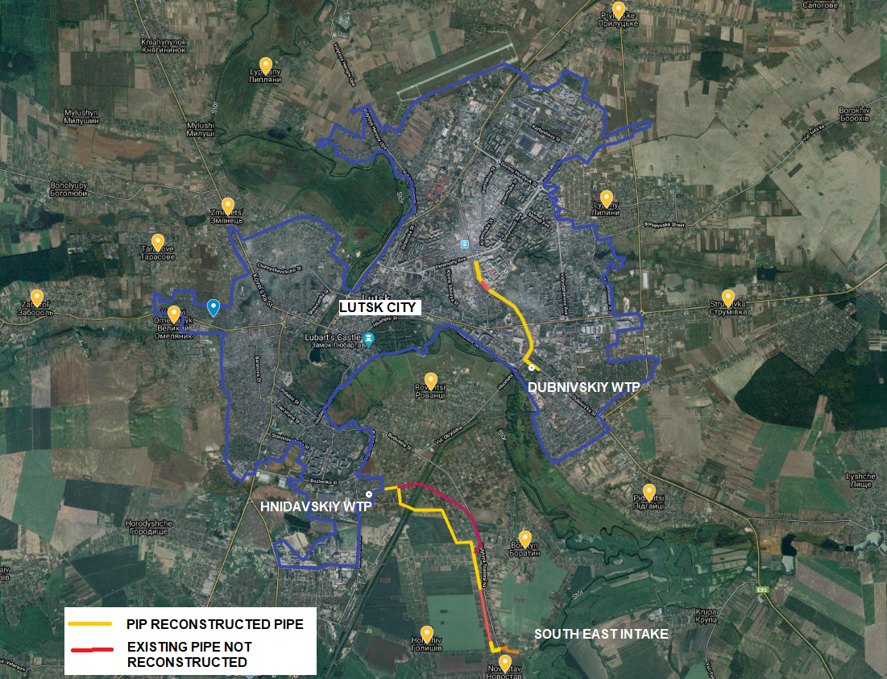
Малюнок 1: Розташування агломерацій ППІ

Аналіз варіантів
Для складових ППІ можна визначити наступні варіанти:

- Для реконструкції трубопроводів та водозбірних магістралей системи водопостачання надано аналіз варіантів застосування матеріалів та діаметрів труби
- Для Придбання спеціальних механізмів для технічного обслуговування не можна визначити різні варіанти, тому аналіз варіантів цієї інвестиційної складової було пропущено.

За результатами аналізу зроблено такі висновки:
- Для Дубнівського розподільного трубопроводу було обрано труби PE400 PN10, з можливістю для Підрядника обрати і сталеву трубу
- Для Гнідавського МТ PE560 була обрана труба PN6, з можливістю для Підрядника обрати сталеву або GRP трубу, залежно від способу реконструкції (відкритий або безтраншейний спосіб).
- Для Дубнівського розподільчого трубопроводу буде використано ту саму трасу. Крім того, на всьому маршруті трубопровід має декілька місць подачі/розподілу води.
- Для Гнідавського МТ буде використано ту саму трасу. На ділянці між вузлами 4-5, нова траса обрана для заміни старої траси в селі Боратін, де на горі трубопроводу були побудовані нові житлові будинки та стадіон.
- Якщо для обох трубопроводів потрібне перекачування, тиск не буде збільшуватися, він буде в робочому діапазоні існуючих насосів.

Варіанти Матеріалів труб
Є три основні матеріали, що підходять для магістральних мереж водопостачання: поліетилен високої щільності (HDPE або просто PE), сталь (ST) та склопластик (GRP).

Труби з поліетилену високої щільності - довговічні, корозійно-стійкі, легкі та гнучкі. З'єднання труб PE виконується стиковим зварюванням, електрофузійним зварюванням, муфтовим зварюванням або екструзійним зварюванням. Ці методи з'єднання виконуються шляхом нагрівання труби для з'єднання, та створюють повністю однорідний шар, настільки ж міцний або навіть міцніший за існуючу трубу по обидва боки шва. Немає необхідності використовувати гумові ущільнювачі або хімічні агенти, як у разі з'єднання труб з певних інших матеріалів, що шкодять довкіллю та здоров'ю населення, а також збільшують можливість виходу трубопроводу з ладу. Застосування PE обмежує проблеми з проростанням коренів та забезпечує цілісність трубопроводу, навіть за умови монтажу у нестабільних ґрунтах. PE труби - чутливі до ультрафіолетового випромінювання, тому не рекомендовані для наземного монтажу. Висока гнучкість робить PE ідеальним матеріалом для монтажу методом slip lining.

Сталь - це класичний матеріал, який за минулих часів часто використовувався для виготовлення водопровідних труб. Сталеві труби - міцні, жорсткі та мають низький коефіцієнт теплового розширення. На додаток вони - важкі (для транспортування може знадобитися кілька працівників) та піддаються корозії. Отже, сталеві трубопроводи наразі використовуються лише у певних випадках.

Армований склопластик - це композитний матеріал, який складається з полімерної матриці та скловолокна. Труби із склопластику мають малу вагу, високу механічну міцність, не піддаються дії хімічних агентів, корозії, стійкі до УФ-випромінювання та температури, та є екологічно-безпечними. Ці труби мають дуже великий строк експлуатації. Однак скловолокно робить трубу крихкою, що встановлює конкретні вимоги до монтажу та майбутніх аварійних робіт (у тому числі щодо інших підземних комунікацій, таких як газ, кабелі, центральне опалення тощо). Це означає, що скловолокно не рекомендується використовувати в міських районах.

На малюнку нижче порівняно одиничну вартість труб з зазначених трьох матеріалів. Порівняно лише витрати на доставку, включаючи ПДВ, як зазначено у Додатку . Передбачається, що витрати на монтаж - схожі.

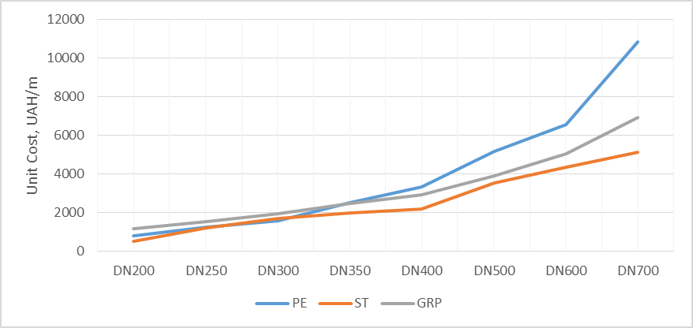
Малюнок 2: Порівняння одиничної вартості

На графіку (Малюнок 2) видно, що ціни на труби діаметром до DN350 - більш-менш рівні. Однак, ціни на великі діаметри труби зі сталі та GRP - значно менші. Хоча аналіз діаметра труби, наведений нижче, зроблено для ПЕ труб, у Технічних умовах слід залишити Підряднику можливість вибору діаметра труби:

- Для Дубнівського водопроводу HDPE або Сталь. Забороняється використовувати GRP, оскільки цей матеріал не підходить для міських застосувань під вулицями разом з іншими комунікаціями.
- Для Гнідавського МТ дозволяється використання всіх трьох матеріалів, HDPE, сталь або GRP.

Аналіз варіантів діаметрів труб для Дубнівського водопроводу
Зазначена розподільча магістраль використовується для транспортування води з Дубнівських КОС до Луцької правобережної розподільної мережі. На ВНС труба розділена на дві окремі лінії:

Лінія 1:
Починаючи з ВНС, ліворуч до вулиці Дубнівської, а потім праворуч вулицею Карпенка-Карого до вулиці Сухомлинського. Абсолютна висота на початку 196 м, а в кінці 190 м н.р.м. (Дивись Малюнок 4 нижче).
Лінія 2:
Починаючи від ВНС, праворуч на вулицю Дубнівська 160 м. (див Малюнок 4). Профіль - рівномірний - висота 196 м н.р.м.

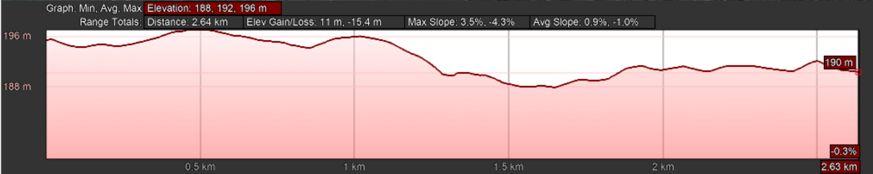
Малюнок 3: Дубнівський розподільний трубопровід, поздовжній профіль (ЛВК та Google Earth)

Схема трубопроводів з необхідними потоками (включаючи резерв для прогнозованого потоку) наведена на малюнку нижче, кольорове позначення наступне:

Червона лінія: існуюча труба, яку не буде реконструйовано, ST500 мм
Рожева лінія: існуюча труба, яку вже реконструйовано, GRP600 мм
Жовта лінія: труба для реконструкції у ППІ
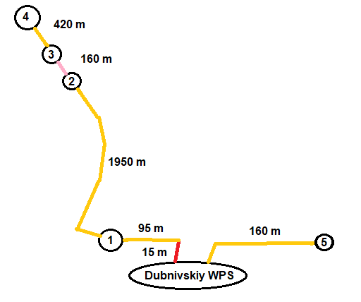
Лінія 1
Лінія 2

Малюнок 4: Схема Дубнівського розподілу

Як було зазначено в технічному звітові, для подальших розрахунків виробничого потоку на 2040 рік використовувався виробничий потік 2018 року, оскільки виробничий потік у майбутньому скоротиться до 83% потоку 2018 року.
Потоки та тиски, необхідні ЛВК на кожному вузлові наведені в наступній таблиці, номери вузлів зазначені на Малюнкові 3.

Таблиця 5: Дубнівський розподільчий трубопровід, вимоги до потоку та тиску
Вузол | Вулиця | Необхідний потік |  | Необхідний напір, м
Вузол | Вулиця | м³/г | л/с | Необхідний напір, м
 | Лінія 1 | 930 | 258
1 | Дубнівська | 279 | 77 | 36
4 | Сухомлинського | 651 | 181 | 36
 | Лінія 2 | 399 | 111
5 | Дубнівська | 399 | 111 | 36
 | Загалом | 1 328 | 369

Таблиця 6: Дубнівський розподільний трубопровід, Інвестиційні витрати на варіанти
 | Довжина, м | Діаметр, мм | Од. вартість, Євро/м | Вартість, Євро
Варіант 1 | 2 625 |  | 296 | 776 340
Лінія 1 | 95 | PE710 | 560 | 53 200
Лінія 1 | 2 370 | PE500 | 290 | 687 300
Лінія 2 | 160 | PE400 | 224 | 35 840
Варіант 2 | 2 625 |  | 332 | 870 360
Лінія 1 | 95 | PE710 | 560 | 53 200
Лінія 1 | 2 370 | PE560 | 340 | 805 800
Лінія 2 | 160 | PE450 | 71 | 11 360
Варіант 3 | 2 625 |  | 381 | 1 000 200
Лінія 1 | 95 | PE710 | 560 | 53 200
Лінія 1 | 2 370 | PE630 | 380 | 900 600
Лінія 2 | 160 | PE500 | 290 | 46 400
* з тарифом на електроенергію: 0.12 Євро/кВт*г

Таблиця 7: Дубнівський розподільний трубопровід, Фінансовий аналіз варіантів
 | Напір, м | Потік м³/рік | Електроенергія (кв*г/рік) | Вартість перекачування, (Євро/рік) | НПВ (при 2%)
Варіант 1 | 35 | 8 312 236 | 1 189 169 | 142 700 | 2 454 809
Варіант 2 | 32 | 8 312 236 | 1 087 241 | 130 469 | 2 401 812
Варіант 3 | 31 | 8 312 236 | 1 053 264 | 126 392 | 2 480 715

Для оцінки оптимального економічного рішення було модельовано три різні діаметри труб (див. Роздруківку гідравлічної моделі в Додатку) для визначення необхідної потужності насосів . Як видно з наведеної таблиці, найменшу чисту поточну вартість має варіант 2 з діаметром труби:
- Для лінії 1, нові ділянки PE 710 мм та PE 560 мм
- Для лінії 2, нова ділянка PE 450 мм.

Потік у таблиці вище - річний потік, що проходить через трубу, Середнє значення дорівнює максимальному значенню (див. Таблицю 7), поділеному на 1,4.

Розрахунок питомих витрат наведено в Додатку ВП5, а розрахунок NPV - в Додатку ВП6.

Аналіз варіантів діаметрів труби для Гнідавського магістрального трубопроводу,
Як вже було визначено у ТЗ, Гнідавський МТ використовується для перекачування води з південно-східного водозабору до Гнідавської КОС (див. Малюнок 5 та Малюнок 6). Магістральний трубопровід складається зі сталевої труби DN630 мм загальною довжиною 5,6 км, змонтованої в 1989 році. ЛВК вже розпочав реконструкцію цієї труби: цього року (2019 р.) ділянку довжиною 440 м було замінено на трубу PE350. На горі ділянки труби довжиною близько 2,5 км, у селі Боратін побудовані нові житлові будинки та стадіон. Це робить неможливими проведення робіт з ремонту та реконструкції. Таким чином, ця ділянка має бути замінена на трубу за новою трасою.

Абсолютна висота на початку 186 м, а в кінці 192 м н.р.м. Є більш висока точка у місці перетину залізничної колії: 197 м н.р.м.

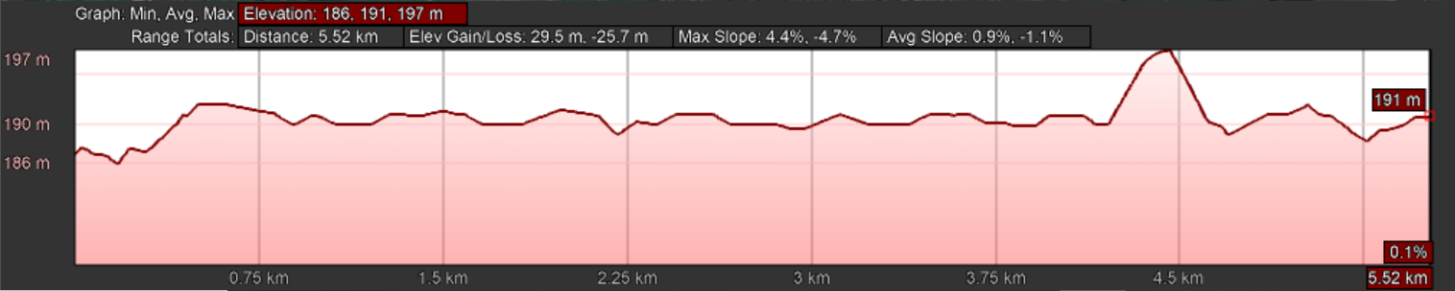
Малюнок 5: Гнідавський МТ, поздовжній профіль ЛВК та Google Earth)

Схема Гнідавського МТ з необхідними потоками наведена на малюнку нижче, кольорове позначення наступне:

Червона лінія: існуюча труба, яку не буде реконструйовано, ST630 мм
Рожева лінія: існуюча труба, вже реконструйована, PE315 мм PN6
Жовта лінія: труба для реконструкції у ПІП

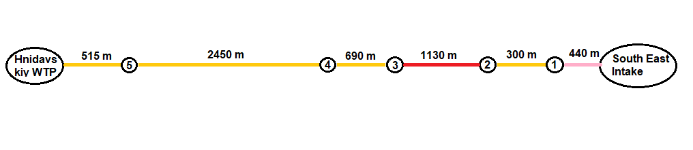
Малюнок 6: Схема Гнідавського МТ

Необхідний потік на основі видобутку у в 2018 році складе 460 м³/г при тискові на кінці труби близько 10 м.

Для визначення необхідної потужності насосів було модельовано чотири різні діаметри труб (див. Роздруківку гідравлічної моделі у Додатку ВП2. Як видно з таблиць, наведених нижче, найменшу чисту поточну вартість має варіант 2 з діаметром труби PE500 PN6.

ЛВК попросив застосувати більший діаметр PE560 мм (див. Лист ЛВК у Додатку). Тому цей діаметр обрано для наступного етапу розробки попереднього проекту.

Таблиця 8: Гнідавський МТ, Інвестиційна вартість варіантів
 | Довжина, м | Діаметр, мм | Од. вартість, Євро/м | Вартість,Євро*
Варіант 1 | 5 085 | PE450 | 95 | 483 075
Варіант 2 | 5 085 | PE500 | 120 | 610 200
Варіант 3 | 5 085 | PE560 | 150 | 762 750
Варіант 4 | 5 085 | PE630 | 180 | 915 300
* з тарифом на електроенергію: 0.12 Євро/кВт*г

Таблиця 9: Гнідавський МТ, Фінансовий аналіз варіантів
 | Напір,м | Потік м³/рік | Електроенергія (кв*г/рік) | Вартість перекачування, (Євро/рік) | НПВ (при 2%)
Варіант 1 | 33 | 4 053 996 | 546 833 | 65 620 | 1 252 438
Варіант 2 | 27 | 4 053 996 | 447 409 | 53 689 | 1 235 464
Варіант 3 | 25 | 4 053 996 | 414 268 | 49 712 | 1 337 821
Варіант 4 | 24 | 4 053 996 | 397 697 | 47 724 | 1 463 779

Розрахунок питомих витрат наведений в Додатку ВП5, а розрахунок NPV - у Додатку ВП6.

Опис Гідравлічної моделі
Для гідравлічного аналізу, було побудовано модель МТ із застосуванням EPANET 2.0, як зазначено на малюнках нижче.

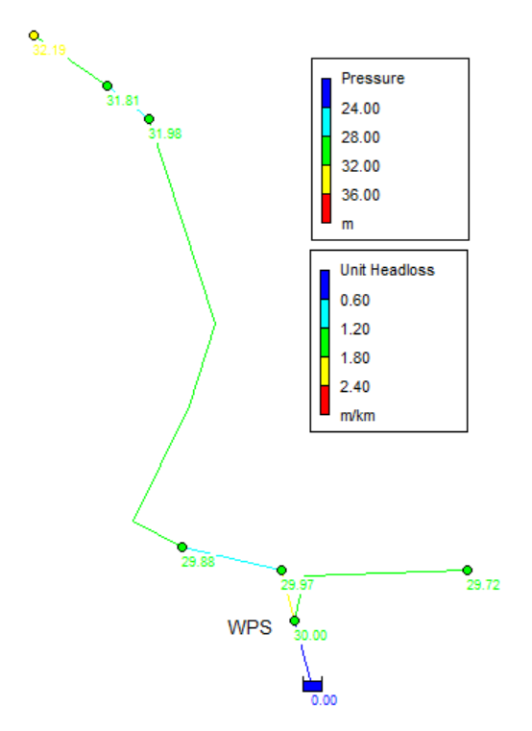
Малюнок 7: Дубнівський розподільчий трубопровід, План гідравлічної моделі

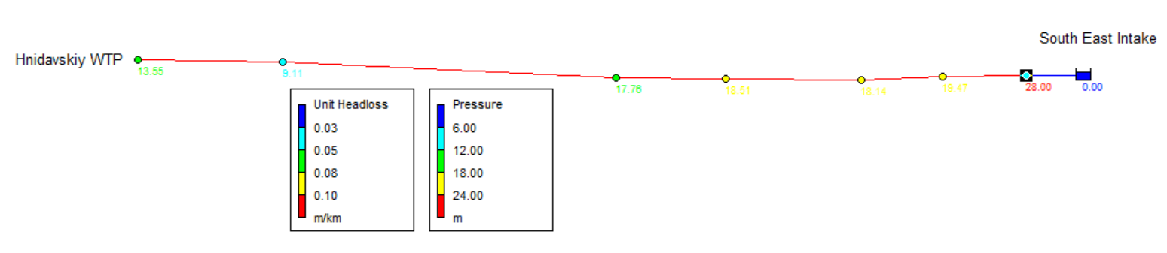
Малюнок 8: Гнідавський МТ, Схема гідравлічної моделі

Втрата гідравлічного напору в трубі через тертя об стінки труби, обчислюється за формулою Хазен-Вільямса. Таким чином, шорсткість труби, що використовується для обчислення, є наступною:
- Для існуючих сталевих труб 100
- Для існуючих PE труб 120
- Для нових PE труб 140.
Висоту вузлів було отримано зі старих проектних креслень, від ЛВК та додатково підтверджено з Google Earth. Тиск моделювали із використанням резервуарів, висота яких є сумою середнього рівня води у резервуарі та необхідного тиску накачування. Для різного діаметру труби була обрана відповідна висота резервуару.

Детальні роздруківки розрахунків моделей наведені в Додатку ВП1 для Дубнівського розподільчого трубопроводу, та в додатку ВП2 - для Гнідавського магістрального трубопроводу.

Висновки щодо реконструкції магістралей трубопроводів.
Було проведено аналіз, наведений у вищезазначених підрозділах, та зроблено такі висновки:

- На всіх ділянках магістрального трубопроводу траса трубопроводу буде та сама.

- Для Дубнівського водопроводу пропонується HDPE або Сталь. Забороняється використовувати GRP, оскільки цей матеріал не підходить для міських застосувань під вулицями разом з іншими комунікаціями.
- Для трубопроводів Дубнівської системи ВП для підготовки ескізного проекту буде розглянуто наступний діаметр.
  - діаметр 710 мм, довжина 100 м
  - діаметр 560 мм, довжина 2 370 м
  - діаметр 450 мм, довжина 160 м

- Для Гнідавського МТ дозволяється використання всіх трьох матеріалів, HDPE, сталь або GRP.
- Для трубопроводів Дубнівської системи ВП для підготовки ескізного проекту буде розглянуто наступний діаметр.
  - Діаметр 560 мм, довжина 3 960 м.

Система водовідведення Аналіз варіантів

Вивчення стратегічних можливостей
Попереднє техніко-економічне обґрунтування включало розгляд трьох стратегічних варіантів: Варіант 0 ("нульова інвестиція"), Варіант 1 та Варіант 2, які наведені в таблиці нижче. У таблиці зведено систему водопостачання (ВП) та систему водовідведення (ВВ). Варіанти ВВ розглянуто в відповідних розділах цього звіту.

Варіант 0 навряд чи буде можливим для системи очищення води КП Луцькводоканал, оскільки цей варіант означає "виживання" та передбачає високі витрати на обслуговування, що КП Луцькводоканал не може собі дозволити. В попередньому техніко-економічному обґрунтуванні було підраховано, що в 5-річному періоді за Варіанту 0 КП Луцькводоканал витратить близько 12 200 000 євро на підтримку системи ВП та близько 14 400 000 євро на підтримку системи ВВ, у багатьох складових якої закінчився термін експлуатації, вони зношені та не підлягають ремонту, працюють неефективно та не надійно (див. Технічний звіт, а також Звіт про оперативність та ефективність ресурсів).

Пріоритетна програма інвестицій відповідно до попереднього Техніко-економічного обґрунтування (ЕкоФлок, 2018)
У попередньому техніко-економічному обґрунтуванні було обрано Варіант 1 (нижче) для Пріоритетної програми інвестицій для системи водовідведення на балансі КП Луцькводоканал. Вибір цього варіанту відповідає технічній оцінці системи водовідведення, наведеній у Технічному звітові та Звітові про ефективність експлуатації та ресурсів Постачальником послуг. Нижче наведено стислий огляд кожної інвестиційної складової у системі водовідведення за Варіанту 1.

Таблиця 10: Складові ППІ щодо Водовідведення відповідно до Теніко-економічного обґрунтування (2018 рік)
Водовідведення (ВВ) | Варіант 0 (Євро) | Варіант 1 (Євро) | Варіант 2 (Євро)
Модернізації 2 існуючих каналізаційних насосних станцій (КНС) в м. Луцьк | 0 | 283 330 | 283 330
Реконструкція каналізаційних очисних споруд (КОС) в м. Луцьк | 0 | 7 330 000 | 7 330 000
Будівництво Установки анаеробного зброджувача та Біогазової установки із ТЕС. | 0 | 0 | 18 940 000
Проміжний підсумок за системою водовідведення (К) | 0 | 7 613 330 | 26 553 330

Наприкінці грудня 2019 року КП Луцькводоканал несподівано озвучило ідею про можливість побудови нових КОС поряд із існуючими КОС, на одному майданчику.
Ідея КП "Луцькводоканал":
- існуючі споруди припинять роботу після завершення будівництва та введення в експлуатацію нових споруд,
- проектна потужність нових споруд буде такою ж, як потужність існуючих споруд; та
- нова установка бажано буде основана на Реакторі послідовно-перемінної дії (SBR), що є менш витратною технологією переробки активованого мулу, що організована та функціонує інакше, ніж звичайна технологія очищення мулу, на якій оснований принцип роботи існуючих споруд.

За цією ідеєю, КП Луцькводоканал зміг надати лише такі письмові матеріали:

- свідоцтво на право власності на землю, яке вже було надано у рамках Техніко-економічного обґрунтування, поданого у 2018 році; та
- ескіз для позначення приблизного розташування деяких нових складових КОС на мапі.

Після первинного обговорення ідеї в кінці грудня 2019 року, з КП Луцькводоканал згодом було обговорено та узгоджено наступне:

- для побудови нових КОС, швидше за все, знадобиться значно більше інвестицій, ніж сума, запропонована в ТЕО, за Варіантом 1 (див. Таблицю 10); та
- для розробки цієї ідеї в потенційному варіанті інвестування спочатку необхідно завершити окреме детальне Техніко-економічне обґрунтування. Таке ТЕО повинно бути спеціально зосереджено на технічних, фінансових, економічних, екологічних та кліматичних ризиках, пов'язаних із будівництвом нових КОС, що виходить за межі ТЗ Постачальника послуг.

Також, щоб допомогти КП Луцькводоканал краще зрозуміти можливі наслідки ідеї, Постачальник послуг погодився зробити (i) кошторис витрат на нові споруди та (ii) аналіз доступної території для нових споруд на майданчику існуючих КОС. І (i) і (ii) наведені у Розділі 3.3 цього звіту у підрозділі: Ідея будівництва нових КОС у м. Луцьк.

Огляд складових, що стосуються „Модернізації насосних станцій стічних вод у м. Луцьк” та „Реконструкції існуючих очисних споруд у м. Луцьк” (у Таблиці 10 вище) наведено нижче. Огляд складової щодо „Побудови анаеробної системи зброджування з ТЕС” (Таблиця 10) наведено у Розділі 3.3.

Модернізація 2 діючих каналізаційних насосних станцій (КНС) у м. Луцьк:

З моменту подання Попереднього Техніко-економічного обґрунтування КП Луцькводоканал у 2018 році, до складу цього проекту були включені ще дві КНС. Таким чином, ТЗ включало модернізацію 4 існуючих КНС м. Луцьк. Обрані для модернізації насосні станції - КНС1, КНС2, КНС3 та КНС5, - найстаріші КНС в м. Луцьк, середній вік насосів на цих станціях - 37,6 років. Ці насосні станції є ключовими станціями, що відкачують стічні води безпосередньо до КОС.

У грудні 2019 року КП Луцькводоканал остаточно підтвердив, що модернізація цих КНС буде повністю профінансовано NEFCO за окремою угодою між NEFCO та КП Луцькводоканал. Таким чином, каналізаційні насосні станції не включені до Пріоритетної програми інвестицій, що фінансується ЄІБ.
Висновки:
Інвестиційні складові, первинно запропоновані у Попередньому Техніко-економічному обґрунтуванні,
- Модернізація 2 існуючих каналізаційних насосних станцій
підтверджено Постачальником послуг
Фінансування модернізації здійснюватиметься в рамках програми NEFCO.

Реконструкція каналізаційних очисних споруд (КОС) в м. Луцьк:

КОС м. Луцьк розташовані на північному березі річки Стир між селом Вишків та селом Липляни (див. Мапу в Додатку ВВ1). КОС будувались у три послідовні фази. Перша фаза, проектною потужністю 40000 м³/добу, почала працювати в 1973 році. Після завершення та введення в експлуатацію третьої фази в 1979 році, проектна потужність КОС досягла 120 000 м³/добу. З початку експлуатації в 1973 році на спорудах не проводилося суттєвої модернізації. Останніми роками КОС обробляє в середньому близько 44-45 тис. м³/добу, із максимальним потоком у вологий період близько 75 тис. м³/добу. Вхідні стічні води (Вхідний потік) проходить механічне очищення (решітки, пісколовки, первинні відстійники) а потім - біологічне очищення (технологію активного мулу із аеротенками та вторинними відстійниками). Очищена вода з вторинних відстійників направляється до біологічних водойм, з яких скидається в річку Стир.

Споруди були розроблені та побудовані за старими радянськими стандартами, які не відповідають сучасним українським стандартам (наприклад, ДБН В.2.5-75: 2013 "Збір та очищення стічних вод. Основні правила проектування"), а також стандартам ЄС (наприклад, Директива ЄС про міські стічні води). Технологічне обладнання споруд було виготовлене з низькоякісної сталі та бетону, які в основному сильно постраждали від корозії та становлять небезпеку для безпеки праці. Майже все наявне технологічне обладнання є застарілим, напівзруйнованим та працює не надійно. Це обладнання включає решітки, пісколовки, скребки та містки у відстійниках, систему аерації, включно із дифузорами повітря, клапанами, насосами та повітродувками. Система технологічного контролю - переважно механічна, застаріла, не має системи SCADA, часте виникнення несправностей призводить до перебоїв очищення, збільшення споживання електроенергії та експлуатаційних витрат.

КОС м. Луцьк не є енергоефективними. Відповідно до Звіту оцінки ефективності роботи та ресурсів, поданому раніше, КОС споживає приблизно в 2 рази більше енергії на еквівалент населення (кВт/год/Е.Н.), ніж в середньому КОС у Німеччині, що є світовим загальноприйнятим орієнтиром енергоефективності очисних споруд. Слід зауважити, що німецькі орієнтири призначені для КОС, обладнаних системою обробки мулу (наприклад: зневоднення, стабілізація), але не забезпечують отримання виробленої з біогазу енергі на майданчику. Для споруд, що мають потужність аналогічну до КОС м. Луцьк, без зневоднення та стабілізації мулу, Німецькі стандарти споживання електричної енергії будуть приблизно на 15% нижчими. КОС м. Луцьк не має споруд для обробки/стабілізації мулу, що робить КОС м. Луцьк навіть менш енергоефективною порівняно із середніми КОС в Німеччині.
Також варто зазначити, що орієнтири Німеччини з енергоефективності розроблені для очисних споруд, які повністю відповідають вимогам ЄС (наприклад, Директива ЄС про міські стічні води та Рамкова директива щодо водних ресурсів ЄС). Наразі це не стосується КОС м. Луцьк. Вимоги ЄС значно суворіші за діючі українські екологічні вимоги щодо якості водопідготовки, обробки мулу, моніторингу та звітності щодо забруднюючих речовин.
Для відповідності екологічним вимогам ЄС, КОС м. Луцьк необхідно:
- значно покращити якість водопідготовки для покращення видалення ЗР, БПК, ХПК, фосфору та азоту
- значно покращити контроль технології та моніторинг забруднення
- ввести обробку/стабілізацію мулу
Все це - неможливе без модернізації споруд.
Варіант 1 та Варіант 2, наведені в Таблиці 1, мають один пріоритет - Реконструкція каналізаційних очисних споруд (КОС) в м. Луцьк. Реконструкція КОС м. Луцьк із встановленням нових механізованих решіток, аерованих пісколовок, нової системи аерації, блоку видалення фосфору, блоку знезаражування, зневоднення мулу та системи керування (SCADA) процесами та операційними процедурами дозволить знизити витрати на експлуатацію/технічне обслуговування та забезпечити відповідність майбутнім екологічним нормам відповідно до законодавства ЄС.
Виходячи з вищезазначеного, інвестиційна складова водовідведення, обрана для включення до Пріоритетної програми інвестицій ЄІБ, називається:
- Реконструкція та модернізація каналізаційних очисних споруд (КОС) м. Луцьк.

Після видання Технічного звіту та Звіту оцінки ефективності роботи та ресурсів та відвідання майданчику було підтверджено, що роботи з реконструкції та модернізації будуть включати такі складові:
- Решітки: проектування та монтаж нових сучасних механізованих решіток
- Пісколовки: проектування та монтаж нових аерованих пісколовок.
- Первинні, вторинні відстійники та зброджувач чулу: заміна клапанів, зламаних каналів, скребків, сталевих стовпів, пошкоджених корозією.
- Аеротенки: монтаж нової системи аерації, включаючи дифузори
- Насосна станція та повітродувки: заміна старих насосів та повітродувок на нові ефективні сучасні з аналогічними або кращими технічними характеристиками
- Внутрішні трубопроводи та фітинги: заміна старих кородованих труб та арматури
- Блок видалення фосфору: монтаж блоку для видалення фосфору
- Установка знезаражування: монтаж установки знезаражування
- SCADA: монтаж автоматизованого обладнання для відбору зразків та витратомірів для вхідного та вихідного потоку, монтаж нової сучасної системи SCADA для забезпечення ефективного контролю технології
- Установка для зневоднення мулу: монтаж центрифуги, транспортування мулу та сховища мулу.
- Трансформаторна підстанція: заміна трансформаторів, вимикачів
- Лабораторне обладнання: постачання та монтаж лабораторного обладнання для аналізу вхідного потоку, суміші, вихідного потоку, скиду, приймальної водойми, мулу, дренажної води.
Більш детально роботи буде описано у Попередньому проекті, включно із кресленнями, які наразі розробляються.
Висновки:
Інвестиційна складова, первинно запропонована у Попередньому Техніко-економічному обґрунтуванні,
- Реконструкція КОС м. Луцьк підтверджені Постачальником послуг.
Реконструкція, в основному здійснюється за рахунок заміни механічного та електричного обладнання та частково будівельних робіт для продовження терміну експлуатації існуючої інфраструктури.

Будівництво Установки анаеробного зброджувача та Біогазової установки із ТЕС.

КОС м. Луцьк не має споруд переробки мулу. За відсутності таких споруд, з самого початку експлуатації в 1973 році, КОС перекачували мул безпосередньо на мулові полігони, а потім мул перевантажували (за допомогою екскаватора) до майданчиків, задля зменшення об'єму мулу. До жовтня 2019 року на майданчиках КОС було накопичено близько 636 048 тон мулу. Каналізаційний мул КОС м. Луцьк має 4й клас небезпечності, та може бути утилізований на сміттєзвалищі твердих побутових відходів. Однак, міське сміттєзвалище твердих побутових відходів розташоване поблизу села Брище, воно не приймає каналізаційний мул через обмежену місткість полігону.

Таким чином, утилізація не буде надійним рішенням. Каналізаційний мул, відповідно до директиви ЄС щодо сміттєзвалищ (Директива 1999/31/ЄС із змінами відповідно до Регламенту (ЄС) 1882/2003), не може бути утилізований на міських сміттєзвалищах. Директива ЄС про сміттєзвалища включена до Угоди про асоціацію між Україною та Європейським Союзом, яка набула чинності 1 вересня 2017 року. Угода про асоціацію визначає термін у 6 років після набрання чинності Угодою (з 1 вересня 2017 р) щодо імплементації в Україні положень Директиви ЄС щодо сміттєзвалищ.
Висновки:
Інвестиційна складова, первинно запропонована у Попередньому Техніко-економічному обґрунтуванні,
- Будівництво Установки анаеробного зброджувача із ТЕС
підтверджено Постачальником послуг.
Будівництво Установки анаеробного зброджування та ТЕС не включено до Пріоритетної програми інвестицій.

Пріоритетна програма інвестицій (Оновлено у 2020)
Як зазначено у попередньому підрозділі, Пріоритетна програма інвестицій, відповідно до попереднього Техніко-економічного обґрунтування (КП Луцькводоканал, 2018) була змінена через оцінювання поточних потреб Постачальника послуг та Складових ППІ, визначених нижче:

У Лютому 2020 р, Постачальник послуг надав Звіт щодо Плану пріоритетних інвестицій та Довгострокової інвестиційної стратегії, де визначено наступні складові ППІ, пов'язані лише із реконструкцією існуючих КОС.

Загальна кошторисна вартість цього обсягу робіт становить 8 431 500 євро. Розбивка витрат та робіт, а саме: будівельні роботи та електротехнічного та механічного обладнання, наведена в Таблиці 11. Розбивка основана на недавньому досвідові подібної роботи в Південно-Східній Європі. Ці кошториси витрат та роботи були обговорені та узгоджені з фахівцями КП Луцькводоканал під час відвідувань майданчиків 20-24 січня та 24-28 лютого 2020 року.

Звіт про фінансовий та економічний аналіз продемонстрував, що ключові фінансові показники для цього варіанту реконструкції існуючих КОС м. Луцьк такі:
ERR +7,27%; ENPV + 14 377 000 Євро

Наведені вище показники демонструють позитивні значення, що означає, що цей варіант буде вигідним.

Наведені вище оцінки витрат, роботи та позитивні значення основних фінансових показників були детально обговорені та погоджені з КП Луцькводоканал.

Таблиця 11: Пріоритетна програма інвестицій
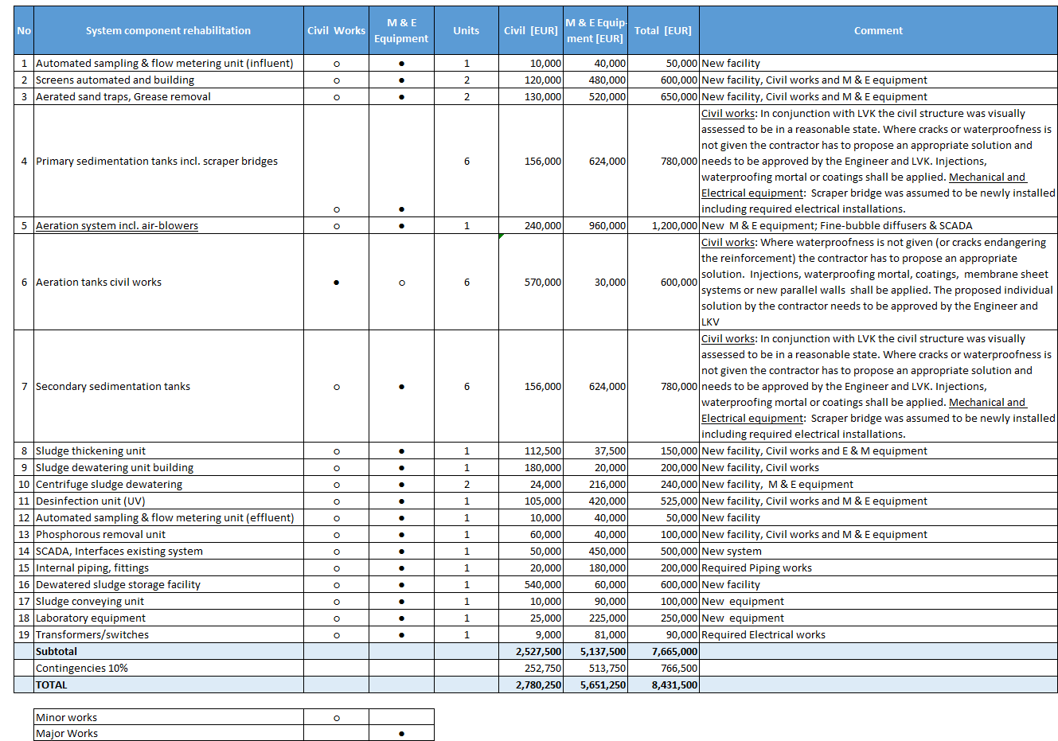

Перегляд кордону пріоритетних агломерацій
Директива ЄС про міські стічні води (Директива 91/271/ЄЕС) дає таке визначення агломерації: Агломерація – ділянка, де населення та економічна діяльність - достатньо сконцентровані для міського водовідведення. Стічні води забираються для очищення на Міських очисних спорудах або у місці кінцевого скиду.

Виходячи з цього визначення, органи охорони навколишнього природного середовища та економічні управління держав-членів ЄС планують створення міських мереж збору стічних вод та каналізаційних очисних споруд. В Україні агломерації стічних вод ще не визначені та не нанесені на карту органами охорони навколишнього природного середовища, оскільки Директива ще не виконана в повному обсязі. Угода про асоціацію між Україною та Європейським Союзом, яка набула чинності 1 вересня 2017 року та містить такий графік втілення Директиви ЄС про міські стічні води в Україні
- Прийняття національного законодавства та призначення компетентних органів - протягом 3 років з дня набуття чинності Угоди про асоціацію (2021 р.)
- Оцінка стану збору та очищення міських стічних вод - протягом 5 років після набрання чинності Угоди про Асоціацію (2022 р.)
- Визначення чутливих районів та агломерацій - протягом 6 років з дня набуття чинності Угоди про Асоціацію (2023 р.)
- Підготовка технічної та інвестиційної програми для виконання вимог Директиви - протягом 8 років з дня набуття чинності Угоди про (2025 р.)

Хоча в Україні агломерації стічних вод досі не визначені та не відображені владними структурами, можна припустити, що, виходячи з Директиви ЄС про міські стічні за існування системи збору стічних вод КНС та КОС (як у м. Луцьк), межі агломерацій можуть збігатися з географічними межами мереж збору стічних Водовідведення Іншими словами, межі існуючих "збірників" КОС можуть збігатися з межами агломерацій, у значенні Директиви ЄС про міські стічні води. Агломерація стічних вод у м. Луцьк включає такі ключові елементи:

- Каналізаційні очисні споруди
- Двадцять Каналізаційних насосних станцій
- Мережа каналізаційних колекторів

Цей проект ЄІБ не включає розширення існуючих мереж каналізаційних колекторів, а також не включає переміщення КОС або КНС з існуючих майданчиків на нові майданчики. Тому цей інвестиційний проект ЄІБ не буде стосуватися існуючої мережі каналізаційних колекторів. У м. Луцьк межі мережі каналізаційних колекторів включають 4 невеликі населені пункти - Боголюби, Тарасове, Ківерці та Підгайці, які трохи виходять за поточні адміністративні межі м. Луцьк. Ці межі показані (рожевою лінією) на Малюнку 9 нижче.
Розташування КОС, КНС та колекторів м. Луцьк, зображене на мапі нижче, де червоною лінією позначено самопливні колектори, зеленою лінією позначено напірні колектори, а червоними цятками - КНС. Блакитні лінії на цій мапі відображають мережу водопостачання.

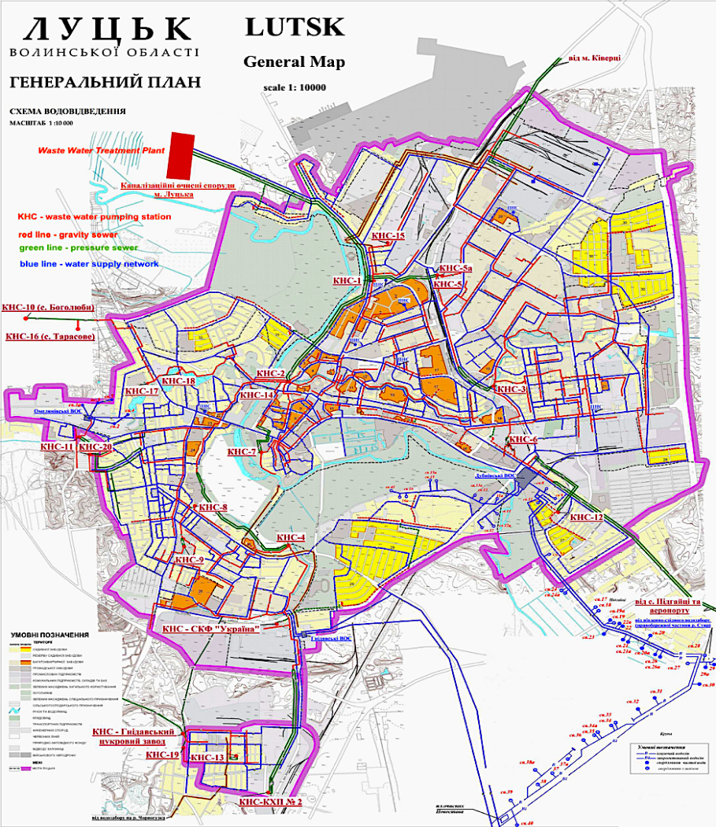
Малюнок 9: Агломерація м. Луцьк

Загальні варіанти, застосовні для всіх агломерацій
Загальний технологічний варіант, що застосовується для Водовідведення агломерацій, м. Луцьк, - це давно налагоджений технологічний процес, який використовується в усьому світі для очищення міських стоків. Розвиток ринку показує, що наразі, та в осяжному майбутньому, принаймні протягом наступних 50 років, комерційно вигідна альтернатива цій технології очищення міських стічних вод відсутня. Директива ЄС про очищення міських стічних вод зазначає, що для агломерацій із понад 2000 Е.Н. проводиться механічна та біологічна обробка, основана на технології обробки активним мулом.

Ця технологія включає дві основні стадії (i) механічну обробку та (ii) біологічну обробку на основі технології активного мулу. Механічна обробка включає проходження решіток, видалення піску та осаджування. Технологія активного мулу включає аерацію із застосуванням повітродувок та дифузорів для введення бульбашок повітря у стічні води для подачі кисню мікроорганізмам, які виводять забруднювачі речовини зі стічних вод шляхом біохімічного окислення.

КОС м. Луцьк основані на цій технології (див. Основну блок-схему в Додатку ВВ3). У Технічному звітові, поданому раніше, докладно описано складові цієї технології на КОС м. Луцьк. Проектна потужність КОС м. Луцьк - більш ніж достатня для поточного та майбутнього обсягу водовідведення, включно із прогнозами до 2040 року (див. Технічний звіт). Тому пріоритетний технічний варіант реконструкції цих споруд не передбачає збільшення потужності. Основна мета реконструкції цих споруд - вдосконалення механічного та біологічного очищення для забезпечення відповідності до майбутніх екологічних норм, за екологічними стандартами ЄС, які є набагато суворішими, ніж українські стандарти, що наразі діють.

Для вдосконалення механічної обробки, КОС м. Луцьк повинні бути обладнані новими сучасними механізованими решітками та новими аерованими пісколовками, які забезпечать більш ефективне видалення піску та жирів. Для покращення біологічного очищення на КОС м. Луцьк слід встановити нові сучасні енергоефективні повітродувки, а також нові повітряні дифузори, які утворюють дрібні бульбашки повітря. Чим менші бульбашки повітря, тим більшою є питома площа контакту і, отже, більше кисню є розповсюдженим та доступним для підтримання біохімічного окислення. Чим менші бульбашки повітря, тим більше часу вони піднімаються на поверхню, та тим довше контактують зі стічними водами, тим більше кисню поглинають стічні води, тим глибше видалення забруднень у процесі біологічного очищення. Встановлення системи SCADA також допоможе значно підвищити енергоефективність очищення за рахунок оптимізації керування технологією.

Як вже було зазначено, реконструкція та модернізація існуючих КОС зменшить витрати на експлуатацію та технічне обслуговування, а також забезпечить відповідність майбутнім екологічним вимогам ЄС (наприклад, Директива ЄС щодо міських стоків та Рамкова директива ЄС про воду), які наразі приймаються Україною відповідно до Угоди про асоціацію Україна-ЄС.

Аналіз варіантів

Будівництво нових КОС у м. Луцьк
Оцінка витрат на нові каналізаційні очисні споруди

Оцінка витрат основана на недавньому (2005-2015 рр.) досвіді з будівництва нових міських КОС потужністю від 20 000 до 280 000 м³/д у Південно-Східній Європі, із механічним, біологічним очищенням (технологія активного мулу) та лінії обробки мулу (відповідно до Директиви ЄС про очищення міських стічних вод).

Виходячи з цього досвіду, орієнтовна Одинична вартість складе близько 120 Євро/ Е.Н. (похибка 5%) для біологічного навантаження у близько 185 000 Е.Н., що є розрахунковим біологічним навантаженням нових КОС. Отже, загальна кошторисна вартість проекту та будівництва нових КОС становить 21 100 000 євро (похибка 5%). Сюди входять наступні будівельні, механічні, електричні та проектні роботи для наступних ключових аспектів нових КОС:

- Розмір та навантаження КОС (потужність)
- Параметри стоку, а також якість очищення та скиду (наприклад, Директива 91/271/ЄЕС, Рамкова директива ЄС про воду)
- Топографічні, гідрогеологічні, сейсмічні умови та схема споруд
- Водопровід (споруди з технічної та біологічної обробки стоку)
- Мулопровід (лінія обробки мулу)
- Керування процесами (SCADA)
- Інструкції з експлуатації, організації, адміністрування КОС

Фінансово-економічний аналіз показує, що основні фінансові показники мають такі значення:
ERR -5.65 %; ENPV: -12 366 000 Євро
Деталі наведено у Звітові про фінансово-економічний аналіз.

Наведені вище показники демонструють негативні значення, які вказують на те, що будівництво нових КОС швидше за все принесе значні фінансові втрати, а не прибуток.

Витрати на нові споруди у 22 100 000 євро, а також негативні ключові фінансові показники були обговорені з КП Луцькводоканал.

Варто зазначити, що сума в 22 100 000 євро приблизно в два рази перевищує 10 844 500 євро, зазначені КП Луцькводоканал у попередньому ТЕО (2018 рік), що було пріоритетним варіантом інвестицій (варіант 1), запропонованим КП Луцькводоканал для Пріоритетної програми інвестицій ЄІБ, включно із підтвердженням КП Луцькводоканал доступності позики (10 844 500 євро).

На відміну від варіанту будівництва нових очисних споруд, відновлення та модернізація існуючих КОС коштують значно менше, оцінена вартість складових наведена у Таблиці 11.

Для розробки ідеї нових КОС в потенційному варіанті інвестицій слід спочатку розробити окреме техніко-економічне обґрунтування. Таке техніко-економічне обґрунтування повинно бути зосереджено на технічних, фінансових, економічних, екологічних та кліматичних ризиках, пов'язаних з будівництвом нових КОС, що виходить за рамки Технічного завдання Консультанта.

Аналіз доступності території для нових споруд на майданчику існуючих КОС

На мапу існуючих КОС (див. Додаток ВВ3) КП Луцькводоканал наніс основні складові нових КОС, щоб проілюструвати ідею нових споруд, як їх бачить КП Луцькводоканал:
- Чотири резервуари SBR - чотири жовті прямокутники
- Решітки та пісколовки - червоний прямокутник
- Блок зневоднення мулу - помаранчевий прямокутник
- Споруди для зберігання мулу - синій прямокутник

Детальний аналіз продемонстрував, що КП Луцькводоканал значно зменшив кількість складових нових споруд, а також їхній розмір, та показав більшу наявну територію та придатність місць для нових споруд.

Аналіз наведено у Додатку ВВ4, а графічні ілюстрації (відмітки та розташування складових) наведені у Додатку ВВ5.

Аналіз дозволив зробити висновок, що території, запропоновані КП Луцькводоканал для нових споруд, не достатні та не підходять.

Аналіз варіантів обробки/стабілізації мулу
Варіант A: Анаеробне зброджування каналізаційного мулу із генерацією біогазу

Оцінка генерації біогазу на КОС м. Луцьк складає близько 1,22 млн м³/рік. Це означає, що потенційна потужність комбінованого тепло- та електрогенератора може становити близько 2 440 мВт/год електроенергії. Ця електроенергія може бути безпосередньо використана на майданчику КОС або поставлена ​​в мережу за "зеленим" тарифом. Якщо в цій оцінці ми застосуємо поточну ціну на електроенергію (0,11 євро/кВт*г (не «зелений» тариф), то загальна вартість електроенергії, що буде отримана з біогазу, може становити близько 268 000 Євро/рік. Ця сума може розглядатися як пряма вигода від виробництва біогазу.

Середня ціна Біогазової установки коливається між 6000 Євро/кВт (при потужності до 500 кВт) та 2500 Євро/кВт/г (5 МВт/г від встановленої потужності). Найвищими витрати виявились для невеликих установок (до 500 кВт/г), що стосується нашого випадку. Потенційна виробнича потужність - 6,69 мВт/г або 0,279 мВт/год (встановлена ​​потужність), що знаходиться в межах діапазону витрат до 500 кВт. Розрахована вартість будівництва біогазової установки складає 3 млн. Євро (500 х 6 000 = 3 000 000 євро). Округлена сума (+ проектні витрати та додаткові монтажні роботи) найбільш вірогідно сягне близько 3,5 млн. Євро. Ця сума може бути включена до Довгострокового інвестиційного плану будівництва біогазової установки після завершення реконструкції та модернізації КОС за Пріоритетним інвестиційним планом, за умови, що на майданчику КОС буде достатньо місця.

Варіант B: Продукування органічних добрив із каналізаційного мулу шляхом зневоднення та висушування мулу

Оцінка нижче базується на таких розрахунках:
- Потенційна кількість висушеного мулу з нових КОС становить близько 9 321 т/рік
- Ціна органічних добрив, вироблених із висушеного мулу, становить близько 260 Євро/ т
- Середня вартість будівництва теплиць для висушування мулу становить 8,2 Євро/ Е.Н.

Виходячи з c), вартість будівництва теплиць становитиме близько 1,3 млн. Євро. Потенційна вигода від продажу органічних добрив (висушеного мулу) сягне 2,42 млн. Євро на рік що десь в 9 разів більше, ніж від когенерації електроенергії з біогазу Беручи до уваги капітальні витрати на теплиці, які майже втричі менші за капітальні витрати на виробництво біогазу, КП Луцькводоканал може серйозно розглянути цей варіант у Довгостроковому інвестиційному Плані, за умови, що на КОС буде достатньо місця. Однак допоки не було жодних документального підтвердження попиту на каналізаційний мул, висушений на повітрі, що наразі виробляється існуючими КОС м. Луцьк.

Без можливості утилізації мулу на полігоні або використання його у якості добрива, за 4-5 років КОС заповнить наявне місце для зберігання мулу. За первинним проектом, споруди повинні були мати лише 8 мулових майданчиків між полігонами. На сьогоднішній день наявні 32 мулові майданчики, розташовані не лише між полігонами, а й навколо них. Будівництво споруди для обробки мулу (наприклад зневоднення/стабілізації), що дозволить зменшити кількість мулу, необхідне як середньостроковий захід для забезпечення стабільності роботи КОС.

На підставі зазначеного вище оцінювання було зроблено висновок, що варіант "біогаз з мулу" буде екологічно стійким а, отже, повинен бути включений до Довгострокового інвестиційного плану (ДСІП) для реалізації після завершення відновлення та модернізації КОС, згідно з Пріоритетним інвестиційним планом. Це питання обговорювалося з КП Луцькводоканал. Підприємство погодилося включити "біогаз з мулу" до звіту ДСІП, поданого раніше.

Фінансово-економічна оцінка
У цьому розділі подано підсумок Фінансово-економічного аналізу, проведеного у рамках "Звіту про фінансовий та економічний аналіз", який було надано раніше.

У Звітові про фінансовий та економічний аналіз зроблено висновок, що обраний варіант проекту "буде вагомим внеском у соціальний, екологічний та економічний сектори м. Луцьк та є важливими для надійної роботи системи водопостачання та водовідведення КП Луцькводоканал". Консультант пропонує розглядати цей проект як проект, із очевидними соціо-економічними вигодами та показниками захисту довкілля для подальшого прийняття рішення щодо розподілення коштів за позикою.

Інвестиційні витрати

Інвестиційні витрати на ці роботи оцінено у 8 431 500 Євро. Розбивка витрат надана у Таблиці 11. Розбивка основана на недавньому досвіді подібної роботи в Південно-Східній Європі. Ці кошториси витрат та масштаб робіт були обговорені та узгоджені з фахівцями КП Луцькводоканал під час відвідувань майданчиків 20-24 січня та 24-28 лютого 2020 року.

На основі аналізу, поданого в пунктах вище, План пріоритетних інвестицій для системи водовідведення з окремими складовими узагальнено в Таблиці 11, як затверджено КП Луцькводоканал.

Операційні витрати

Звіт про фінансовий та економічний аналіз подано 10 лютого 2020 року, о 08:24. Для розрахунку витрат на експлуатацію та технічне обслуговування КОС застосовано та підсумовано наступне:

Е.Н. було розглянуто на рівні 160 000. Поточні витрати на експлуатацію та технічне обслуговування КОС становлять 705 082 Євро/рік.
Для реконструйованих існуючих КОС витрати на експлуатацію та технічне обслуговування становлять 6,51 Євро/ рік/Е.Н.
=> 160 000 x 6,51 = 1,041,600 Євро/ рік
Збільшення витрат на експлуатацію та технічне обслуговування реконструйованих КОС складе 1 041 600 - 705 082 = 336 518 Євро/рік

Загальна вартість Пріоритетної програми інвестицій щодо реконструкції очисних споруд становить
8 431 500 Євро Передбачено, що цей план буде втілено впродовж 5 років, 2021-2025.

Додатки

Додаток ВП1: Дубнівський розподільчий трубопровід Роздруківка гідравлічної моделі

текстовий файл EPANET 2.0

JUNCTIONS]
;ID Elev Demand Pattern
WPS 196 0 ;
5 196 173 ;
1 196 121 ;
2 191 0 ;
3 191 0 ;
4 190 282 ;
0 196 0 ;

[RESERVOIRS]
;ID Head Pattern
res194 232 ;

[TANKS]
;ID Elevation InitLevel MinLevel MaxLevel Diameter MinVol VolCurve

[PIPES]
;ID Node1 Node2 Length Diameter Roughness ^ MinorLoss Status
1 0 1 95 625.8 140 0 Open ;
2 1 2 1950 493.6 140 0 Open ;
3 2 3 160 600 100 0 Open ;
4 3 4 420 493.6 140 0 Open ;
existing GRP x res194 WPS 1 1500 140 0 Open ;
5 WPS 5 160 396.6 140 0 Open ;
6 WPS 0 15 600 100 0 Open
existing ST

[PUMPS]
;ID Node1 Node2 Parameters

[VALVES]
;ID Node1 Node2 Diameter Type Setting MinorLoss

[TAGS]

[DEMANDS]
;Junction Demand Pattern Category

[STATUS]
;ID Status/Setting
[PATTERNS]
;ID Multipliers
[CURVES]
;ID X-Value Y-Value
[CONTROLS]

[RULES]

[ENERGY]
Global Efficiency 75
Global Price 0
Demand Charge

[EMITTERS]
;Junction Coefficient

[QUALITY]
;Node InitQual

[SOURCES]
;Node Type Quality Pattern

[REACTIONS]
;Type Pipe/Tank Coefficient

[REACTIONS]
Order Bulk 1
Order Tank 1
Order Wall 1
Global Bulk 0
Global Wall 0
Limiting Potential 0
Roughness Correlation 0

[MIXING]
;Tank Model
[TIMES]
Duration 0
Hydraulic Timestep 1:00
Quality Timestep 0:05
Pattern Timestep 1:00
Pattern Start 0:00
Report Timestep 1:00
Report Start 0:00
Start ClockTime 12 am
Statistic None

[REPORT]
Status No
Summary No
Page 0

[OPTIONS]
Units LPS
Headloss H-W
Specific Gravity 1
Viscosity 1
Trials 40
Accuracy 0.001
CHECKFREQ 2
MAXCHECK 10
DAMPLIMIT 0
Unbalanced Continue 10
Pattern 1
Demand Multiplier 1.0
Emitter Exponent 0.5
Quality None mg/L
Diffusivity 1
Tolerance 0.01

[COORDINATES]
;Node X-Coord Y-Coord
WPS 6824.07 759.26
5 8175.93 1148.15
1 5935.19 1333.33
2 5675.93 4703.70
3 5342.59 4962.96
4 4768.52 5370.37
0 6712.96 1148.15
res194 6953.70 240.74

[VERTICES]
;Link X-Coord Y-Coord
1 6898.15 1111.11
4 5546.30 1537.04
4 5990.74 2444.44
4 6194.44 3092.59

[LABELS]
;X-Coord Y-Coord Label & Anchor Node
6083.33 888.89 " WPS"

[BACKDROP]
DIMENSIONS 0.00 0.00 10000.00 10000.00
UNITS None
FILE
OFFSET 0.00 0.00
[END]

Додаток ВП2: Роздруківка гідравлічної моделі Гнідавського МТ

текстовий файл EPANET 2.0

[JUNCTIONS]
;ID Elev Demand Pattern
Intake 187 0 ;
1 191 0 ;
2 192 0 ;
3 191 0 ;
4 191 0 ;
5 197 0 ;
WTP 192 128 ;

[RESERVOIRS]
;ID Head Pattern
res185 215 ;

[TANKS]
;ID Elevation InitLevel MinLevel MaxLevel Diameter MinVol VolCurve

[PIPES]
;ID Node1 Node2 Length Diameter Roughness MinorLoss Status
1 Intake 1 440 290.8 140 0 Open ;existing PE
2 1 2 300 461.8 140 0 Open ;
3 2 3 1130 600 100 0 Open ;existing ST
4 3 4 690 461.8 140 0 Open ;
5 4 5 2450 461.8 140 0 Open ;
6 5 WTP 515 461.8 140 0 Open ;
7 res185 Intake 1 1500 100 0 Open ;

[PUMPS]
;ID Node1 Node2 Parameters

[VALVES]
;ID Node1 Node2 Diameter Type Setting MinorLoss

[TAGS]

[DEMANDS]
;Junction Demand Pattern Category

[STATUS]
;ID Status/Setting

[PATTERNS]
;ID Multipliers

[CURVES]
;ID X-Value Y-Value

[CONTROLS]

[RULES]

[ENERGY]
Global Efficiency 75
Global Price 0
Demand Charge 0

[EMITTERS]
;Junction Coefficient

[QUALITY]
;Node InitQual

[SOURCES]
;Node Type Quality Pattern

[REACTIONS]
;Type Pipe/Tank Coefficient

[REACTIONS]
Order Bulk 1
Order Tank 1
Order Wall 1
Global Bulk 0
Global Wall 0
Limiting Potential 0
Roughness Correlation 0

[MIXING]
;Tank Model

[TIMES]
Duration 0
Hydraulic Timestep 1:00
Quality Timestep 0:05
Pattern Timestep 1:00
Pattern Start 0:00
Report Timestep 1:00
Report Start 0:00
Start ClockTime 12 am
Statistic None

[REPORT]
Status No
Summary No
Page 0

[OPTIONS]
Units LPS
Headloss H-W
Specific Gravity 1
Viscosity 1
Trials 40
Accuracy 0.001
CHECKFREQ 2
MAXCHECK 10
DAMPLIMIT 0
Unbalanced Continue 10
Pattern 1
Demand Multiplier 1.0
Emitter Exponent 0.5
Quality None mg/L
Diffusivity 1
Tolerance 0.01

[COORDINATES]
;Node X-Coord Y-Coord
Intake 13046.30 4148.15
1 11601.85 4129.63
2 10212.96 4074.07
3 7861.11 4092.59
4 5990.74 4111.11
5 250.00 4370.37
WTP -2250.00 4407.41
res185 14009.26 4148.15

[VERTICES]
;Link X-Coord Y-Coord

[LABELS]
;X-Coord Y-Coord Label & Anchor Node
13287.04 4944.44 "South East Intake"
-4342.59 4574.07 "Hnidavskiy WTP"

[BACKDROP]
DIMENSIONS 0.00 0.00 10000.00 10000.00
UNITS None
FILE
OFFSET 0.00 0.00

[END]

Додаток ВП3: Гідравлічний аналіз варіантів Системи ВП, Дубнівський розподільчий трубопровід

Труба | Варіант 1 |  |  |  | Варіант 2 |  |  |  | Варіант 3
Труба | Діаметр, мм | Потік, л/с | Швидкість потоку, м/с | Установка  втрати напору, м/км | Діаметр, мм | Потік, л/с | Швидкість потоку, м/с | Установка  втрати напору, м/км | Діаметр, мм | Потік, л/с | Швидкість потоку, м/с | О.втрата напору, м/км
Труба 1, (ВНС - 5) | 353 | 173 | 1,77 | 7,04 | 397 | 173 | 1,4 | 3,97 | 441 | 173 | 1,13 | 2,38
Труба 2, (ВНС - 0) | 600 | 403 | 1,43 | 4,72 | 600 | 403 | 1,43 | 4,72 | 600 | 403 | 1,43 | 4,72
Труба 3, (0 - 1) | 626 | 403 | 1,31 | 2,06 | 626 | 403 | 1,31 | 2,06 | 626 | 403 | 1,31 | 2,06
Труба 4, (1 - 1) | 441 | 282 | 1,85 | 5,88 | 494 | 282 | 1,47 | 3,38 | 555 | 282 | 1,16 | 1,91
Труба 5, (2 - 1) | 600 | 282 | 1 | 2,44 | 600 | 282 | 1 | 2,44 | 600 | 282 | 1 | 2,44
Труба 6, (3 - 1) | 441 | 282 | 1,85 | 5,88 | 494 | 282 | 1,47 | 3,38 | 555 | 282 | 1,16 | 1,91

Додаток ВП4: Гідравлічний аналіз варіантів Системи, Гнідавський МТ

Труба | Варіант 1 |  |  |  | Варіант 2 |  |  |  | Варіант 3 |  |  |  | Варіант 4
Труба | Діаметр, мм | Потік, л/с | Швидкість потоку, м/с | Од.  Втрата напору, м/км | Діаметр, мм | Потік, л/с | Швидкість потоку, м/с | Од.  втрата напору  м/км | Діаметр, мм | Потік, л/с | Швидкість потоку, м/с | Од. Втрата напору, м/км | Діаметр, мм | Потік, л/с | Швидкість потоку, м/с | Од. Втрата напору, м/км
Труба 1, (Водозабір - 1) | 291 | 128 | 1,93 | 10,3 | 291 | 128 | 1,93 | 10,3 | 291 | 128 | 1,93 | 10,3 | 291 | 128 | 1,93 | 10,3
Труба 2, (1 - 1) | 462 | 128 | 0,76 | 1,08 | 462 | 128 | 0,76 | 1,08 | 517 | 128 | 0,61 | 0,62 | 582 | 128 | 0,48 | 0,35
Труба 3, (2 - 1) | 462 | 128 | 0,45 | 0,56 | 462 | 128 | 0,45 | 0,56 | 517 | 128 | 0,45 | 0,56 | 582 | 128 | 0,45 | 0,56
Труба 4, (3 - 1) | 462 | 128 | 0,76 | 1,08 | 462 | 128 | 0,76 | 1,08 | 517 | 128 | 0,61 | 0,62 | 582 | 128 | 0,48 | 0,178
Труба 5, (4 - 1) | 462 | 128 | 0,76 | 1,08 | 462 | 128 | 0,76 | 1,08 | 517 | 128 | 0,61 | 0,62 | 582 | 128 | 0,48 | 0,178
Труба 6, (5 - ВПУ) | 462 | 128 | 0,76 | 1,08 | 462 | 128 | 0,76 | 1,08 | 517 | 128 | 0,61 | 0,62 | 582 | 128 | 0,48 | 0,178

Додаток ВП5: Розподільча труба (PN10 & PN6), одинична вартість

Помаранчеві комірки виділені для простішого порівняння застосовної одиничної ставки у Євро (€)

Додаток ВП6: Розрахунок NPV

Дубнівський розподільний трубопровід, розрахунок варіантів NPV

Розрахунок NPV варіантів, Гнідавський МТ

Додаток ВП7: Лист від ЛВК щодо діаметрів труб

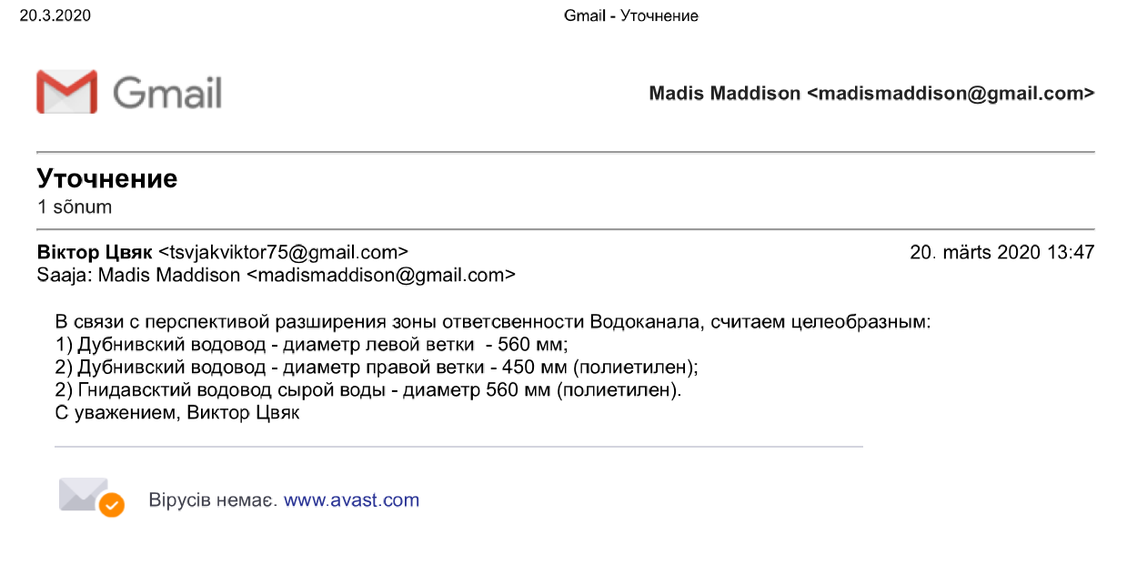

Додаток ВВ1: Каналізаційні очисні споруди м. Луцьк
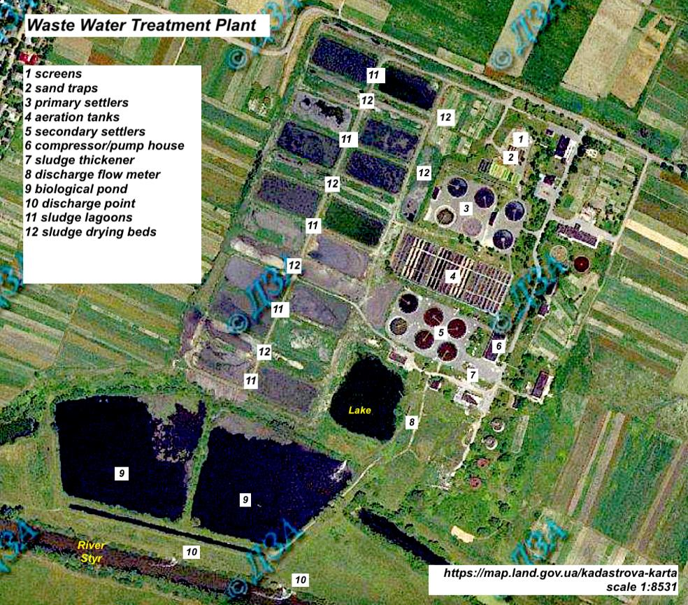

Додаток ВВ2: Основна технологічна карта КОС м. Луцьк

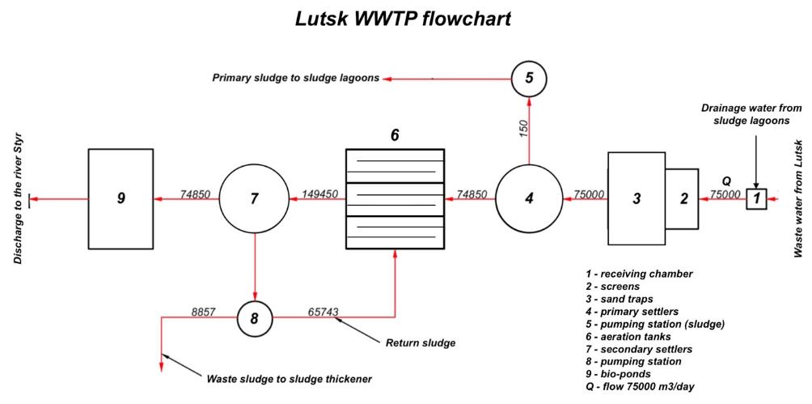

Додаток ВВ3: Відмітки потенційних нових КОС за даними КП Луцькводоканал
- Чотири SBR - чотири жовті прямокутники
- Решітки та пісколовки - червоний прямокутник
- Блок зневоднення мулу - помаранчевий прямокутник
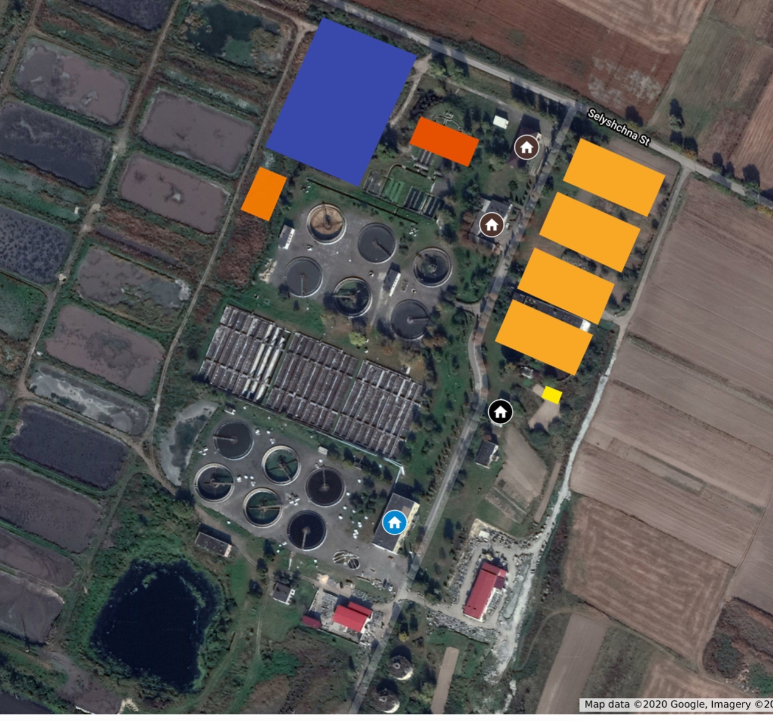
- Споруди для зберігання мулу – синій прямокутник

Додаток ВВ4: Аналіз наявності територій для будівництва нових КОС м. Луцьк

Аналіз ґрунтується на матеріалах, наданих КП Луцькводоканал 18 березня 2020 року.

Додаток ВВ3 (мапа вище) - це схема КОС, де відмічені нові споруди, як запропонувало КП Луцькводоканал. Додаток ВВ3 показує відмітки та місця розташування основних частин нових КОС, як зазначено КП Луцькводоканал. За даними КП Луцькводоканал, місця щоб розмістити нові споруди КОС на ділянці існуючих КОС - достатньо.
На думку Консультанта, території - не достатні та не підходять. КП Луцькводоканал значно зменшило кількість складових нових споруд, а також їхній розмір та зазначило більшу доступну площу та придатність місць для нових споруд.
Розрахунки нижче підтверджують твердження Постачальника послуг. Детальний аналіз наведено нижче та проілюстровано у Додатку ВВ5

A. Реактор послідовно-перемінної дії (SBR) - 4 великих жовті прямокутники в рядок
Кожен реактор має максимальну площу 70 м х 35 м = 2450 м2. КП Луцькводоканал зазначив глибину води 8,5 м, але це забагато. У вже побудованих реактори SBR зазвичай глибина води - до 5 м, щоб забезпечити необхідну якість біологічної обробки (біохімічне окислення) та зменшити неефективне споживання електроенергії повітродувками. При глибині понад 5 м бульбашки повітря - занадто великі та піднімаються занадто швидко, щоб мати можливість розчиняти у воді будь-яку значну кількість кисню. При глибині понад 5 м потужність повітродувок також має бути більша для отримання більш високого тиску (понад 0,5 атм) на виході. При глибині води 8,5 м, тиск повітря на виході становить не менше 0,85 атм, що означає додаткове споживання електроенергії повітродувками, оскільки фактично у воду не поступає додаткового кисню.
Сказане означає, що максимальна глибина води в SBR повинна бути 5 м, а не 8,5 м, як пропонує КП Луцькводоканал.
Це означає, що гідравлічна потужність 1 SBR (площею 70 м х 35 м = 2450 м²) становить 2450 м² х 5 м = 12 250 м³.
Загальна гідравлічна потужність усіх SBR має бути достатньою для максимального добового вхідного потоку.
Проектна потужність нових КОС становить 75 000 м³/добу у вологий період.
- Це означає, що нові КОС потребують 6 SBR (75000/12250 = 6), а не 4. Кожен із цих 6 реакторів (див. Додаток ВВ6) має максимальну площу 70 м х 35 м = 2450 м², як запропоновано КП Луцькводоканал.
На додаток до цих 6 SBR, нові КОС повинні також мати резервуар-стабілізатор потоку (див. Додаток ВВ6). Цей стабілізатор дозволяє зменшити коливання гідравлічних та органічних навантажень, щоб забезпечити однакове гідравлічне та органічне навантаження всіх реакторів SBR. Потік стічних вод до КОС - завжди нерівномірний, має піки та спади. Стабілізатори потоку повинні бути розташовані нижче від механічних складових споруд, таких як решітки та пісколовки. Гідравлічна місткість стабілізатора потоку має дорівнювати місткості 1 SBR, щоб забезпечити покриття КОС пікового потоку, коли 1 SBR виведено з експлуатації для технічного обслуговування. Отже, на мапу слід додати стабілізатор потоку, місткість якого дорівнює місткості 1 SBR (див. Додаток ВВ5).
Додаток ВВ6 відображає 2 додані SBR (зелена лінія) та 1 стабілізатор (рожева лінія).

Також є певні інші обмеження щодо наявності та придатності територій на КОС:
- SBR 4 нанесено на мапі поверх наведених нижче існуючих конструкцій:
  - існуюча приватна будівля, яка не належить КП Луцькводоканал
  - існуючі 2 великі покинуті бетонні конструкції, кожна діаметром 24 м та глибиною 4 м, під цими спорудами - невідома кількість трубопроводів та кабельних з'єднань. Невідомо, чи можна безпечно перенести ці конструкції, труби та кабельні з'єднання.
  - Потрібно провести спеціалізоване дослідження.

- SBR 5 нанесено на мапі прямо над існуючою робочою дорогою та існуючою робочою Трансформаторною станцією, до якої підключені основні підземні кабелі живлення КОС та багато кабелів, що з'єднують існуючі робочі КОС із Трансформаторною станцією. Потрібно провести спеціалізоване дослідження. Невідомо, чи можна безпечно перенести дорогу та робочі джерела живлення. Робота існуючої КОС не може бути припинена, вони повинні працювати впродовж всього періоду будівництва SBR.

- SBR 6 нанесено на мапі над існуючою робочою дорогою, існуючими будівельними спорудами та невідомою кількістю трубопроводів та кабельних з'єднань. Невідомо, чи можна безпечно перенести дорогу, конструкції, труби та кабельні з'єднання. Потрібно провести спеціалізоване дослідження.

- Правий край SBR 6 розташований на крутому схилі, що йде на кілька метрів вниз до зовнішньої дороги. Цей крутий схил навряд чи буде придатним для будівництва SBR.

B. Нові решітки та нові пісколовки
Червоний прямокутник, нанесений КП Луцькводоканал на цій мапі - Додаток ВВ3.

Проблема цього червоного прямокутника (розміром 50 м х 25 м) полягає в тому, що "Нові решітки" та "Нові пісколовки" розташовані прямо на існуючих робочих решітках та пісколовках. Нові конструкції неможливо побудувати точно в цьому місці без демонтажу існуючих робочих конструкцій, які неможливо зупинити, та які мають працювати до завершення нових конструкцій, введення їх в експлуатацію та їхньої повноцінної роботи. Тому потрібно визначити інше місцеположення.

Єдине місце, де є достатньо площі для нових решіток та нових пісколовок (позначене жовтою лінією у Додатку ВВ6) - ліворуч від існуючих споруд.
Праворуч не вистачає місця, там нові споруди будуть заважати існуючій адміністративній будівлі із лабораторією та будівлі механічного цеху/гаражу.

Ці нові споруди - Нові решітки та нові пісколовки (позначене жовтою лінією у Додатку ВВ5), повинні мати значно більший розмір (60 х 50 м), ніж розмір (50 м х 25 м), який запропонувало КП Луцькводоканал.

Тому що, на відміну від решіток, що очищаються вручну, вік яких складає 50 років, нові решітки повинні бути сучасними механізованими пристроями, для яких потрібна значно більша будівля, що дозволить вмістити всі складові. Нові пісколовки будуть сучасними аерованими пісколовками, значно більшого розміру, ніж існуючі пісколовки, вік яких складає 50 років.

C. Резервуар для стабілізації
За міжнародними стандартами проектування, резервуар для стабілізації повинен розташовуватися нижче за решітками та пісколовками, та перед SBR. (див. Додаток ВВ6)

Резервуар для стабілізації - розмір (70 м х 35 м) та розташування показані на мапі рожевою лінією.
Це єдине місце розташування резервуару для стабілізації на КОС. Але таке розташування насправді неможливе, тому що резервуар для стабілізації заважає існуючому робочому трубопроводу, кабельним з'єднанням між пісколовками та первинними відстійниками.

Ці підключення не можуть бути перервані та видалені, оскільки КОС мають працювати до завершення нових конструкцій, введення їх в експлуатацію та їхньої повноцінної роботи.

D. Зберігання/висушування зневодненого мулу - Теплиця - Синій прямокутник
КП Луцькводоканал запропонувало цю локацію та розмір теплиці 110 х 80 м (див. Додаток ВВ3). Загальна площа 110 х 80 = 8 800 м²
Але цієї площі недостатньо, навіть для кількості мулу, виробленої КОС за один рік. Як показано в фінансово-економічному звітові, місткість зневодненого мулу (вологість близько 75%) становить близько 11200 м³/рік.
Каналізаційний мул - важко сушиться. Для висушування зневодненого мулу до вологості близько 10%, його слід розкласти в теплиці шаром до 1 м, потім перемішати за допомогою спеціального пристосування та нагріти сонячним світлом або спеціальним опалювальним приладом. Висушений мул потім можна продати як добриво, за умови достатнього попиту.
Якщо попит може, теоретично, виникнути, скажімо, за 1-2 роки, то, для обробки хоча б річної кількості мулу, виходячи з вищенаведених цифр, розмір теплиці має становити приблизно 11200 м².
Ця позначка площі у 11200 м2 визначена синьою лінією у Додатку ВВ6.
Зрозуміло, що в цьому випадку єдине доступне місце для теплиці знаходиться прямо на існуючих мулових полігонах, які вже заповнені каналізаційним мулом на глибину близько 3 м.
Побудувати теплицю та під'їзну дорогу на такому нестабільному ґрунті навряд чи буде практично.

E. Споруди для зневоднення мулу - помаранчевий прямокутник під синім прямокутником в Додатку ВВ4
КП Луцькводоканал запропонувало цю локацію та розмір споруд 22 х 35 м (див. Додаток ВВ4). Розмір, ймовірно, буде достатнім, але розташування навряд чи буде гарним, оскільки в цьому випадку споруди для зневоднення мулу будуть побудовані поверх існуючих мулових полігонів, які вже заповнені каналізаційним мулом на глибину близько 3 м

Споруди для зневоднення мулу (позначені червоною лінією у Додатку ВВ6) повинні містити будівельну конструкцію для розміщення центрифуги та конвеєр для транспортування зневодненого мулу до теплиці. Споруди розташовані на нестабільному ґрунті. Це не здається практичним варіантом, оскільки суттєво збільшить ціну будівельних робіт.

Додаток ВВ5: Відмітки та розташування складових, для ілюстрації аналізу у Додатку ВВ4
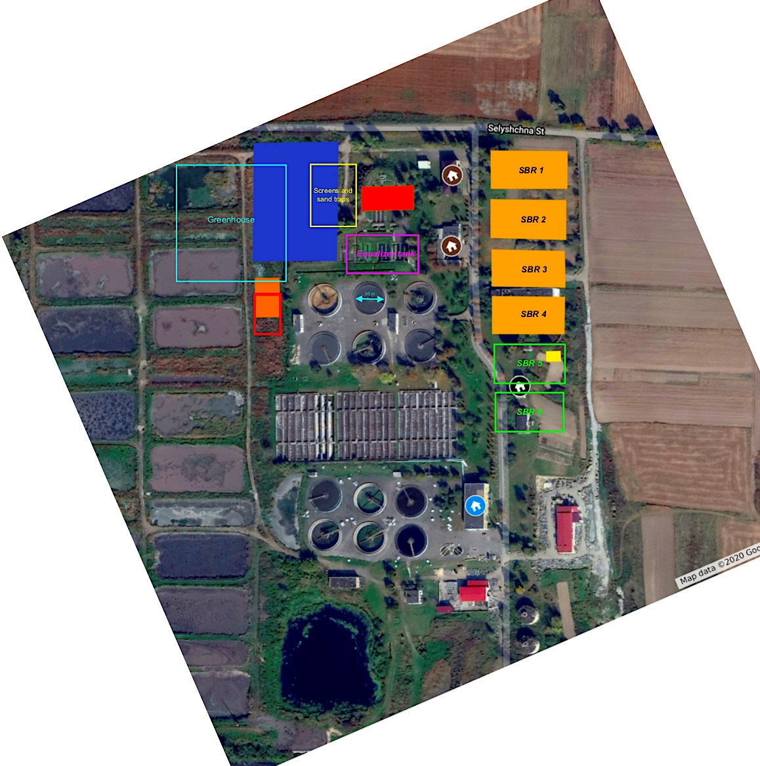

NPV враховує зміну вартості грошей з плином часу. Цей показник забезпечує оцінювання та порівняння капітальних проектів чи фінансових продуктів з розподілом грошових потоків у часі. Це означає, що час впливає на вартість грошових потоків. Грошовий потік сьогодні - є більш цінним, ніж той самий грошовий потік у майбутньому. NPV визначається шляхом обчислення витрат та вигід за кожен період інвестицій (рік). Після обчислення грошового потоку за кожен період поточна вартість (PV) кожного з них досягається дисконтуванням його майбутньої вартості за дисконтованою нормою прибутку (нормою прибутку, яку диктує ринок). NPV - це сума всіх дисконтованих майбутніх грошових потоків.
Економічна внутрішня норма прибутку
Чиста поточна економічна вартість

